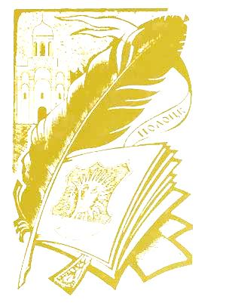
Управление образования Лидского райисполкома
Государственное учреждение образования
«Средняя школа №11 г. Лиды»

Дидактические разработки
олимпиадных заданий
«Православное краеведение Беларуси»,
«Основы православной культуры»,
«История Жировичской обители»
(для учащихся 5-11 классов)

В рамках интернет-конкурса методических разработок в области религиозного образования и духовно-нравственного воспитания
«Кладезь мудрости»
Номинация «Лучшая методическая разработка
по основам православной культуры в средних и старших классах»

Автор: Анашкевич Наталья Николаевна, учитель русского языка и литературы, руководитель факультативного курса по духовно-нравственному воспитанию

Адрес школы: 231300 Гродненская обл.
г.Лида ул. Интернациональная, 11
тел. 8-044-7949043(vel)
Е-mail: ail_lida@mail.ru

г. Лида 2020 г.
Оглавление

Методические рекомендаций по организации и проведению Олимпиад 3

Раздел 1. «Православное краеведение Беларуси» 5
Олимпиадные задания 5 – 6 класс 5
Ответы к олимпиадным заданиям 5 – 6 класс 11
Бланк ответов для учащихся 5-6 классов 16
Олимпиадные задания 7 - 8 класс 19
Ответы к олимпиадным заданиям 7-8 класс 23
Бланк ответов для учащихся 7-8 классов 26
Олимпиадные задания 9 – 10 класс 28
Ответы к олимпиадным заданиям 9-10 класс 32
Бланк ответов для учащихся 9-10 классов 36

Раздел 2. «Основы православной культуры» 38
Олимпиадные задания 5 – 6 класс 38
Ответы к олимпиадным заданиям 5 – 6 класс 42
Олимпиадные задания 7 – 8 класс 44
Ответы к олимпиадным заданиям 7 – 8 класс 49
Олимпиадные задания 9 – 10 класс 52
Ответы к олимпиадным заданиям 9 – 10 классы 56

Раздел 3. Олимпиадные задания «История Жировичского монастыря» к 550-летию обретение чудотворной Жировичской иконы Божией Матери и 500-летию со дня основания Свято-Успенского Жировичского ставропигиального мужского монастыря 59
Ответы к олимпиадным заданиям «История Жировичского монастыря» 67

Методические рекомендаций по организации и проведению Олимпиад по духовно-нравственному воспитанию учащихся

Дидактические разработки олимпиадных заданий по духовно-нравственному воспитанию учащихся предлагаются для проведения Олимпиад в общеобразовательных учреждениях образования.
Тематика Олимпиад: «Православное краеведение Беларуси», «Основы православной культуры», «История Жировичкого монастыря».
Олимпиадные задания «Православное краеведение Беларуси» посвящены распространению и выявлению знаний среди учащихся по истории Православной Церкви на территории Беларуси:
- древние памятники архитектуры и современные храмы,
- жития и образы Святых,
- иконы Пресвятой Богородицы,
- знаменательные даты и события в истории Белорусской Православной Церкви;
- гербы белорусских городов, содержащие христианские элементы,
- православные храмы Лидского благочиния и их история.
Олимпиадные задания «Основы православной культуры» направлены на определение знаний учащихся о православных и гражданских праздниках, святынях, Заповедей Божьих, устройства православного храма, библейских афоризмов, иконографии, традиций Православной Церкви, культуре семейных отношений и др.
Олимпиадные задания «История Жировичкого монастыря» приурочены к 550-летию обретение чудотворной Жировичской иконы Божией Матери и 500-летию со дня основания Свято-Успенского Жировичского ставропигиального мужского монастыря.
Олимпиада проводится с целью выявления у учащихся знаний, интересов и развития творческих способностей в гуманитарных науках, связанных с изучением истории и культуры православия Беларуси на всех этапах обучения в школе.
Участники олимпиады: учащиеся общеобразовательных учреждений образования трёх возрастных категорий:
- 11-12 лет - учащиеся 5 - 6 классов;
- 13-14 лет - учащиеся 7 - 8 классов;
- 15-17 лет - учащиеся 9 - 10 классов.
Задачи Олимпиады:
- способствовать формированию нравственных и духовных ценностей у учащихся;
- вовлечь учащихся в исследовательскую деятельность в области истории и культуры православия;
- способствовать активизации творческих способностей учащихся;
- содействовать в дальнейшем экскурсионным и историко-краеведческим поездкам по святым местам Беларуси.
Порядок проведения Олимпиады: в Олимпиаде принимают участие учащиеся 5 – 10 классов государственных учреждений образований, работающие по учебным программам факультативных занятий «Основы православной культуры», Минск 2017г., под ред. А. В. Бройко.
Для составления Олимпиадных заданий использованы материалы Интернет источников:
http://www.church.by (Официальный портал Белорусской Православной Церкви);
http://lida-eparhia.by (Сайт Лидско-Сморгонской епархии);
http://www.palomnik.by (Сайт паломнической службы «Иоаннов родник»);
http://www.piligrim.by (Официальный сайт Синодального паломнического отдела Белорусской Православной Церкви);
http://sluck-eparchiya.by (Сайт Слуцко-Солигорской епархии);
http://orthos.org (Сайт Гродненской епархии);
http://eparhia992.by (Сайт Полоцкой епархии);
https://www.eparhia.by (Сайт Новогрудской епархии);
https://zhirovichi-monastery.by (Официальный сайт Свято-Успенского Жировичского ставропигиального мужского монастыря).
Проведение Олимпиады послужит духовно-нравственному и патриотическому воспитанию учащихся, выявлению и развитию их интересов и способностей, вовлечение в активную работу в области истории и культуры православия Беларуси.

Раздел 1. «Православное краеведение Беларуси»

Олимпиадные задания 5 – 6 класс
1 блок вопросов «Православное краеведение Беларуси»

- В Беларуси во многих населённых пунктах установлены памятники людям, причисленным к лику Святых Белорусской Православной Церкви. Узнайте на фото, кому установлены данные памятники и в каких населённых пунктах они находятся. (Имена Святых могут повторяться, так как одному человеку установлены памятники в разных населённых пунктах).
 |  | 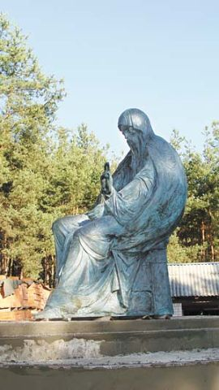
1 | 2 | 3 | 4 | 5
2.На фото представлены известные православные храмы Беларуси. Укажите названия населённых пунктов, в которых находятся церкви, а также в честь кого они освящены.
 | 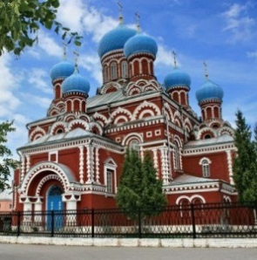 | 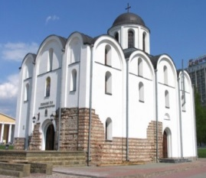 | 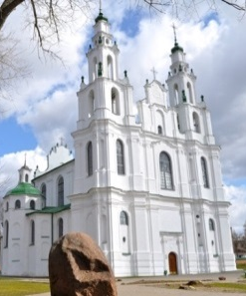 | 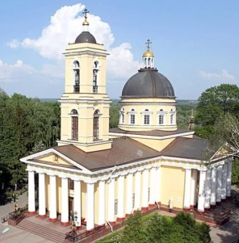
1 | 2 | 3 | 4 | 5
- По фрагментам стен узнайте и укажите название церквей и место их нахождения
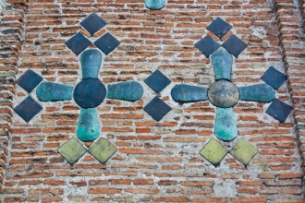 | 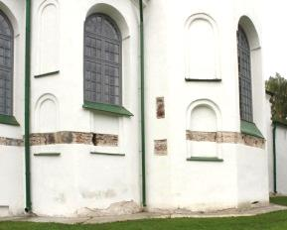 | 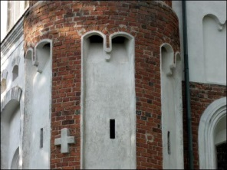 | 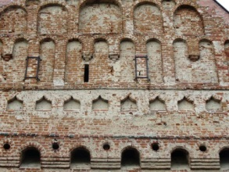
1 | 2 | 3 | 4 | 5
- Узнайте по представленным изображениям образы почитаемых на Беларуси икон Божией Матери и укажите их названия и места пребывания.
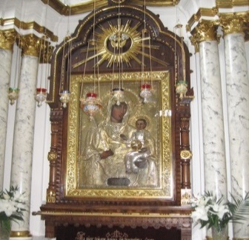 | 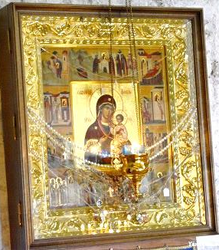 | 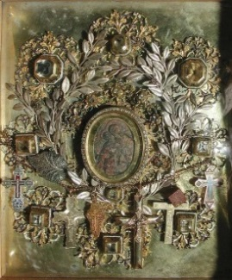 | 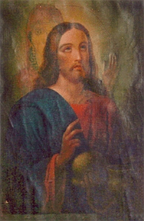 | 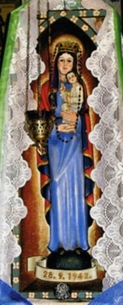
1 | 2 | 3 | 4 | 5
- Узнайте по представленным изображениям внутреннего убранства известные древние храмы Беларуси: назовите храмы и место их нахождения.
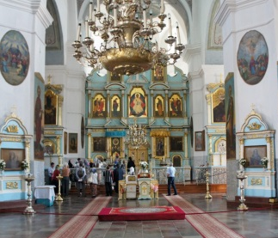 | 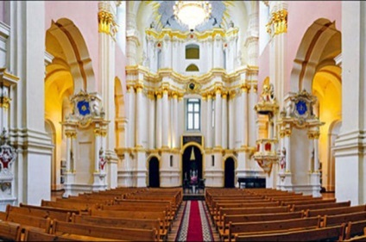 | 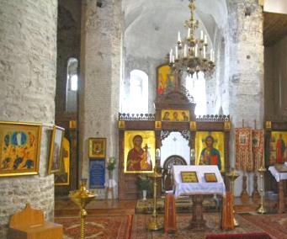 | 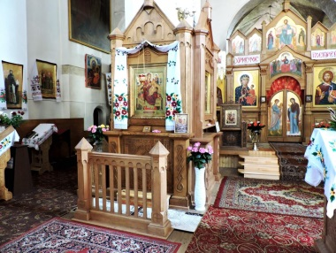
1 | 2 | 3 | 4
- Узнайте по представленным изображениям названия икон Пресвятой Богородицы и назовите их.
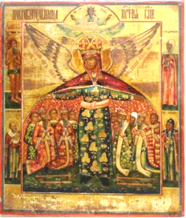 | 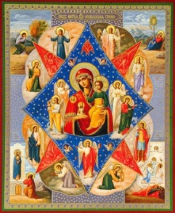 | 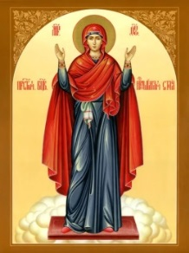 | 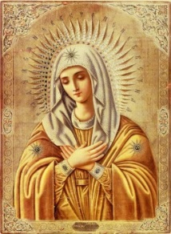 | 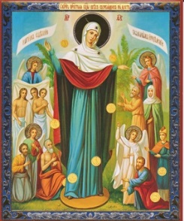
1 | 2 | 3 | 4 | 5
- Соотнесите Имена Святых Белорусской Православной церкви с местом их особого почитания и прославления.
- Евфросиния  - София  - Иулиания  - Елисей  - Кирилла  - Афанасий  - Гавриил  - Иоанн  - Валентина  - Манефа | - Слуцк  - Туров  - Белосток  - Корма  - Гомель  - Полоцк  - Ольшаны  - Брест  - Минск  - Лавришево
- Укажите названия населённых пунктов, которым соответствуют следующие гербы, содержащие в себе элементы, связанные с христианством.
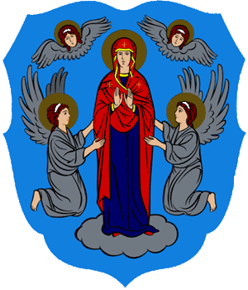 | 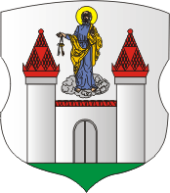 | 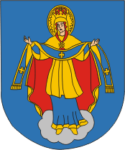 | 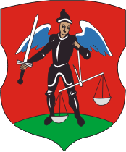 | 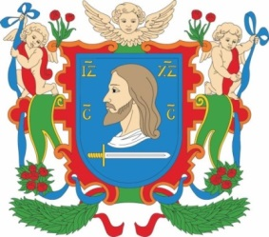
1 | 2 | 3 | 4 | 5
- На фото представлены православные храмы Лидского района. Укажите названия населённых пунктов, в которых находятся церкви, а также названия самих храмов.
 | 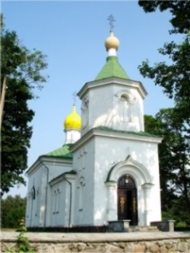 | 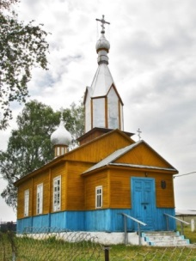 | 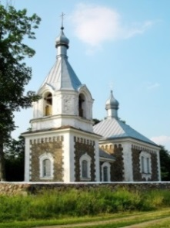 | 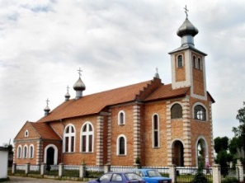
1 | 2 | 3 | 4 | 5
10.На фото представлены православные храмы города Лиды. Укажите названия микрорайонов (или улиц), где находятся церкви, а также названия храмов.
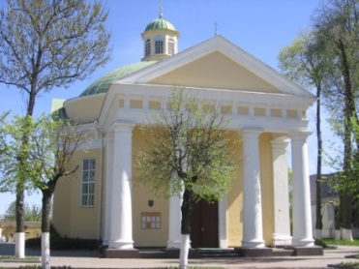 | 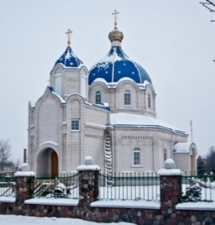 | 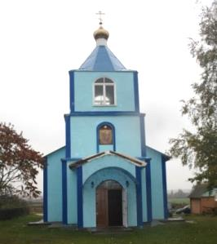 | 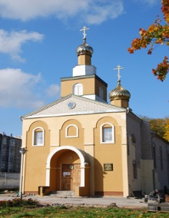
1 | 2 | 3 | 4

2 блок вопросов «Из истории храмов Беларуси»
Узнайте, о каких храмах Беларуси идёт речь в следующих отрывках. Соотнесите порядковый номер отрывка с названием храмов на бланке ответов.

- Это один из древних и значимых храмов первого княжества на белорусских землях. В годы Северной войны царь Пётр I приказал сделать в этом храме XII века пороховой склад. После того, как русская армия покинула город, храм взорвался. О каком храме идёт речь?
- В середине 19 века (в 1853г.) воды реки Нёман подмыли северный берег реки, на котором был построен православный храм XII века. Южная стена храма обвалилась в воды реки. Сегодня это действующая православная церковь с сохранившейся северной уникальной стеной как пример школы зодчества ХII века. О каком храме идёт речь?
- Фундамент, построенной в 1170-е годы церкви, - самое крупное монументальное сооружение на территории южных земель Беларуси. Имеет длину 29,3 м, ширину 17,9 м. Храм был разрушен землетрясением 3 мая 1230 года. Руины обнаружены только в 1961 году.
- Сегодня это небольшой городок Минской области с весьма богатой историей. Первые упоминания встречаются в летописях 1127 года в связи с походом великого князя киевского Мстислава Владимировича на Полоцкую землю. Назван он по имени одного из сыновей князя Владимира, который был сослан вместе со своей матерью сюда в ссылку. Именно с появлением княгини и юного князя в этом городе был построен первый православный храм.
- Сия обитель была основана около 1128 г. княгиней …, в миру её называли Предславой. Здесь она поселилась вместе со своей сестрой возле храма в Сельце на берегу реки Полаты. Здесь же по её указанию был построен первый каменный храм зодчим мастером Иоанном за 30 недель. Храм сохранился и по сей день.
- Эта обитель была основана на землях литовского вельможи Александра Солтыса после чудесного появления на них иконы Пресвятой Богородицы. Икона и сегодня является одной из почитаемых не только в Беларуси, но и за её пределами. Богородица оберегает обитель и даже после пожара не оставила её. Она была обретена вновь на пепелище и возвращена в церковь. Монастырь никогда не закрывался.
- По преданию, этот храм был основан по приказу князя ВКЛ Витовта, после того как местные люди укрыли его от погони двоюродного брата Ягайлы. Храм оборонительного типа. Сегодня это действующая церковь Гродненской епархии, где хранится местночтимая чудотворная икона Божией Матери «Всецарица».
- Этот храм принадлежит к оборонному типу. В его конструкции отчетливо прослеживаются элементы готики. В храме в случае опасности могли укрываться и обороняться от нападавших жители всего прихода. Несмотря на общее сходство с другой церковью оборонительного типа, эта церковь имеет и свои значительные отличия - симметричный и правильный план, более богатое внешнее украшение и более слабую систему бойниц.
- Сегодня это самый древний православный храм в г. Минске. Год его основания – 1613. В 1795 году на восстановление храма императрицей Екатериной II было пожертвовано 7000 рублей серебром. С тех пор за церковью сохранилось второе название - Екатерининская. В годы советской власти храм был закрыт. В соборе был устроен склад. В годы Великой Отечественной войны в соборе прибывала чудотворная Минская икона Божией Матери.
- Высота этого храма — 72 метра, вместе с крестом — 74. Одновременно храм сможет принять 1200 молящихся. Храм молодой. Первый камень в основание храма-памятника в 1991 году заложил Святейший Патриарх Московский и всея Руси Алексий II. Сегодня эта церковь – единственный в стране храм-мемориал, храм-памятник. 2 июля 2010 года в крипте храма были захоронены останки трёх неизвестных солдат, погибших в сражениях трёх войн: Отечественной войны 1812 года, Первой Мировой войны и Второй Мировой войны. Крипта – уникальный объект. Аналогов ей нет нигде в мире. В крипте находится 504 ниши, в каждой из которых расположена хрустальная ёмкость. В этих ёмкостях планируется собрать землю с полей всех крупных исторических сражений, где во имя мира проливалась кровь белорусов.

3 блок вопросов «Преподобная Евфросиния Полоцкая – святая земли белорусской»
- Назовите имя, которое до своего пострига в монашество носила преподобная Евфросиния Полоцкая
А) Звенислава Б) Предслава В) Градислава
2. Как звали родителей будущей монахини Евфросинии?
А) Всеволод и Наталья Б) Святослав (Георгий) и София В) Роман и Параскева
3. Праправнучкой какого великого князя была святая Евфросиния Полоцкая?
А) Всеслава Чародея Б) равноапостольного князя Владимира В) Георгия Всеславовича
4. Чем известен дед Евфросинии Полоцкой – князь Всеслав Брячиславович?
А) воздвиг в Полоцке храм Святой Софии
Б) воздвиг в Полоцке Свято-Преображенский собор
В) привез в Полоцк икону Матери Божией «Эфесская»
5. Назовите приблизительную дату рождения святой Евфросинии Полоцкой?
А) около 1101 Б) около 1112 В) около 1120
6. Были ли согласны ее родители на ее монашеский постриг?
А) да Б) нет
7. Как звали настоятельницу монастыря, где был совершен постриг Преподобной?
А) Елизавета Б) Романия В) Феодора
8. Кем по родству приходилась настоятельница монастыря юной Евфросинии?
А) сестра Б) бабушка В) тетя
9. В каком возрасте был совершен постриг?
А)14 лет Б) 12 лет В) 16 лет
10. По чьему благословению святая Евфросиния Полоцкая поселилась в Софийском соборе?
А) игумении Романовой Б) епископа Полоцкого Илии
В) своего родного отца
11. Кому подражала образом своей жизни при Софийском соборе святая Евфросиния Полоцкая?
А) Женам-мироносицам Б) Пресвятой Богородице
В) Праведной Елизавете
12. Какому занятию, кроме молитвы, она уделяла много времени, живя при Софийском соборе?
А) рукоделию Б) изучению и переписыванию книг
В) пению в хоре
13. Как называлось местечко, где Евфросиния Полоцкая намеревалась основать обитель?
А) Сельцо Б) Столпцово В) Вяземцево
14. Кто из близких родственников принял монашество в новой обители?
А) племянник Давид Б) двоюродная сестра Звенислава
В) сестра Градислава
15. В каком году в обители был воздвигнут каменный Спасо-Преображенский храм?
А)1168 Б)1161 В)1170
16. Как звали мастера, занимавшегося строительством каменного храма?
А) Симеон Б) Василий В) Иоанн
17. Какой из нижеперечисленных монастырей также был воздвигнут преподобной Евфросинией Полоцкой?
А) Троицкий мужской монастырь
Б) Благовещенский женский монастырь
В) Богородицкий мужской монастырь
18. Какое свое давнее желание святая Евфросиния Полоцкая выполнила перед кончиной?
А) совершила монашеский постриг в схиму
Б) совершила паломничество на Святую землю
В) построила новый храм
19. В каком городе святая Евфросиния Полоцкая преставилась ко Господу?
А) Константинополь Б) Иерусалим В) Вифлеем
20. В каком году мощи святой Евфросинии Полоцкой были перенесены из Киева в Полоцк?
А) 1920 Б) 1910 В) 1912

Ответы к олимпиадным заданиям 5 – 6 класс
на 1 блок вопросов «Православное краеведение Беларуси»
1. Узнайте на фото, кому установлены данные памятники и в каких населённых пунктах они находятся.
1 | 2 | 3 | 4 | 5
Св.Евфросиния Полоцкая  Минск | Св. Кирилла Туровский  Туров | Св. Елисей Лавришевский  Лавришево | Св.София Слуцкая  Минск | Св.Афанасий Брестский  Брест
2.На фото представлены известные православные храмы Беларуси. Укажите названия населённых пунктов, в которых находятся церкви, а также их названия.
1 | 2 | 3 | 4 | 5
Храм Всех Святых и невинно убиенных во Отечестве нашем г.Минск | Свято-Воскресенский собор  г.Борисов | Благовещенская церковь  г.Витебск | Софийский собор  г.Полоцк | Петро-Павловский собор  г.Гомель
3.По фрагментам стен узнайте и укажите название церквей и место их нахождения
1 | 2 | 3 | 4 | 5
Коложская (Борисоглебская, Гродно) | Софийский собор  Полоцк | Рождества Пресвятой Богородицы Мурованка | Свято-Михайлов-ская  Сынковичи | Благовещенская  Витебск
4.Узнайте по представленным изображениям образы почитаемых на Беларуси икон Божией Матери и укажите их названия и место пребывания.
1 | 2 | 3 | 4 | 5
Минская,  Свято-Духов собор г.Минска | Коложская,  Борисоглебская церковь г.Гродно | Жировичская,  д.Жировичи  Слонимский р-н | Лыщенская,  Свято-Александро-Невская церковь  д.Лыще Пинский р-н | Рожковская,  д. Рожковка  Каменецкий  р-н
5.Узнайте по представленным изображениям внутреннего убранства известные древние храмы Беларуси: назовите храмы и место их нахождения.
1 | 2 | 3 | 4
Свято-успенский собор д.Жировичи | Софийский собор г.Полоцк | Борисо-Глебская церковь г.Гродно | Свято-Михайловская церковь д. Сынковичи
- Узнайте по представленным изображениям названия икон Пресвятой Богородицы и назовите их.
1 | 2 | 3 | 4 | 5
Покровительница | Неопалимая Купина | Нерушимая стена | Невеста Неневестная | Всех Скорбящих Радость
- Соотнесите Имя Святого и место, с которым связана его жизнь
- Св.Евфросиния 6  - Св. София 1  - Св. Иулиания 7  - Св. Елисей 10  - Св. Кирилла 2  - Св. Афанасий 8  - Св. Гавриил 3  - Св. Иоанн 4  - Св. Валентина 9  - Св. Манефа 5 | - Слуцк  - Туров  - Белосток  - Корма  - Гомель  - Полоцк  - Ольшаны  - Брест  - Минск  - Лавришево
- Укажите названия населённых пунктов, которым соответствуют следующие гербы, содержащие в себе элементы, связанные с христианством.
1 | 2 | 3 | 4 | 5
Минск | Борисов | Молодечно | Новогрудок | Витебск
- На фото представлены православные храмы Лидского района. Укажите названия населённых пунктов, в которых находятся церкви, а также названия самих храмов.
1 | 2 | 3 | 4 | 5
Збляны | Лебеда | Белица | Мыто | Берёзовка
Храм Покрова Пресвятой Богородицы | Храм святителя Николая Чудотворца | Храм Воздвижения Креста Господня | Храм  Покрова Пресвятой Богородицы | Храм Жировичской иконы Божией Матери
10.На фото представлены православные храмы города Лиды. Укажите названия микрорайонов (или улиц), где находятся церкви, а также названия храмов.
Ул. Советская  Свято-Михайловский собор | М-н Молодёжный  Ул.Болгарина  Храм иконы Божией Матери «Взыскание погибших» | М-н Индустриальный  Ул. Пролыгина  Храм иконы Божией Матери «Всецарица» | Ул.Советская  Храм Святого великомученика Георгия Победоносца

Ответы на 2 блок вопросов «Из истории храмов Беларуси»

Ответы «Из истории храмов Беларуси»  - Софийский собор г. Полоцк.  - Борисоглебская (Коложская) церковь г. Гродно.  - Православная церковь в г.Турове).  - Спасо-Преображенский храм г.Заславль.  - Спасо-Преображенский Евфросиниевский монастырь.  - Свято-Успенский Жировичский мужской монастырь.  - Церковь Святого Архангела Михаила в деревне Сынковичи.  - Храм оборонительного типа, известен как Маломажейковский, или «Мурованка». Церковь Рождества пресвятой Богородицы.  - Свято-Петро-Павловский собор.  - Храм-памятник в честь Всех Святых и в память безвинно убиенных во Отечестве нашем г.Минск. | Ответы «Из истории храмов Беларуси»  - 4. Спасо-Преображенский храм г.Заславль.  - 3. Православная церковь в г.Турове).  - 2. Борисоглебская (Коложская) церковь г. Гродно.  - 1. Софийский собор г. Полоцк  - 5. Спасо-Преображенский Евфросиниевский монастырь.  - 7. Церковь Святого Архангела Михаила в деревне Сынковичи.  - 10. Храм-памятник в честь Всех Святых и в память безвинно убиенных во Отечестве нашем г.Минск.  - 6. Свято-Успенский Жировичский мужской монастырь.  - 9. Свято-Петро-Павловский собор.  - 8. Храм оборонительного типа, известен как Маломажейковский, или «Мурованка». Церковь Рождества пресвятой Богородицы.
Ответы на 3 блок вопросов
«Преподобная Евфросиния Полоцкая – святая земли белорусской»
- Назовите имя, которое до своего пострига в монашество носила святая Евфросиния Полоцкая
А) Звенислава Б) Предслава В) Градислава
2. Как звали родителей будущей монахини Евфросинии?
А) Всеволод и Наталья Б) Святослав (Георгий) и София
В) Роман и Параскева
3. Праправнучкой какого великого князя была Евфросиния Полоцкая?
А) Всеслава Чародея Б) равноапостольного князя Владимира
В) Георгия Всеславовича
4. Чем известен дед Евфросинии Полоцкой – князь Всеслав Брячиславович?
А) воздвиг в Полоцке храм Святой Софии
Б) воздвиг в Полоцке Свято-Преображенский собор
В) привез в Полоцк икону Матери Божией «Эфесская»
5. Назовите приблизительную дату рождения Евфросинии Полоцкой?
А) около 1101 Б) около 1112 В) около 1120
6. Были ли согласны родители на монашеский постриг?
А) да Б) нет
7. Как звали настоятельницу монастыря, где был совершен постриг преподобной?
А) Елизавета Б) Романия В) Феодора
8. Кем по родству приходилась настоятельница монастыря юной Евфросинии?
А) сестра Б) бабушка В) тетя
9. В каком возрасте был совершен постриг?
А)14 лет Б) 12 лет В) 16 лет
10. По чьему благословению Евфросиния Полоцкая поселилась в Софийском соборе?
А) игумении Романовой
Б) епископа Полоцкого Илии
В) своего родного отца
11. Кому подражала образом своей жизни при Софийском соборе святая Евфросиния Полоцкая?
А) Женам-мироносицам Б) Пресвятой Богородице
В) Праведной Елизавете
12. Какому занятию, кроме молитвы, она уделяла много времени, живя при Софийском соборе?
А) рукоделию Б) изучению и переписыванию книг
В) пению в хоре
13. Как называлось местечко, где святая Евфросиния Полоцкая намеревалась основать обитель?
А) Сельцо Б) Столпцово В) Вяземцево
14. Кто из близких родственников принял монашество в новой обители?
А) племянник Давид Б) двоюродная сестра Звенислава В) сестра Градислава
15. В каком году в обители был воздвигнут каменный Спасо-Преображенский храм?
А)1168 Б)1161 В)1170
16. Как звали мастера, занимавшегося строительством каменного храма?
А) Симеон Б) Василий В) Иоанн
17. Какой из нижеперечисленных монастырей также был воздвигнут святой Евфросинией Полоцкой? А) Троицкий мужской монастырь
Б) Благовещенский женский монастырь
В) Богородицкий мужской монастырь
18. Какое свое давнее желание святой Евфросиния Полоцкая выполнила перед кончиной?
А) совершила монашеский постриг в схиму
Б) совершила паломничество на Святую землю
В) построила новый храм
19. В каком городе святая Евфросиния Полоцкая преставилась ко Господу?
А) Константинополь Б) Иерусалим В) Вифлеем
26. В каком году мощи святой Евфросинии Полоцкой были перенесены из Киева в Полоцк?
А) 1920 Б) 1910 В) 1912

Бланк ответов для учащихся 5-6 классов
Шифр ___________________________________________________________
Количество набранных баллов_______________________________________
(За правильный ответ начисляется 1 балл, за неполный ответ либо ответ, содержащий неточности – 0,5 балла, неверный ответ – 0 баллов)

Ответы на 1 блок вопросов
1. Узнайте на фото, кому установлены данные памятники и в каких населённых пунктах они находятся.
1 | 2 | 3 | 4 | 5
2.На фото представлены известные православные храмы Беларуси. Укажите названия населённых пунктов, в которых находятся церкви, а также их названия.
1 | 2 | 3 | 4 | 5
3.По фрагментам стен узнайте и укажите название церквей и место их нахождения
1 | 2 | 3 | 4 | 5
4.Узнайте по представленным изображениям образы почитаемых на Беларуси икон Божией Матери и укажите их названия и место пребывания.
1 | 2 | 3 | 4 | 5
5.Узнайте по представленным изображениям внутреннего убранства известные древние храмы Беларуси: назовите храмы и место их нахождения.
1 | 2 | 3 | 4
- Узнайте по представленным изображениям названия икон Пресвятой Богородицы и назовите их.
1 | 2 | 3 | 4 | 5
- Соотнесите Имя Святого и место, с которым связана его жизнь
- Евфросиния  - София  - Иулиания  - Елисей  - Кирилла  - Афанасий  - Гавриил  - Иоанн  - Валентина  - Манефа | - Слуцк  - Туров  - Белосток  - Корма  - Гомель  - Полоцк  - Ольшаны  - Брест  - Минск  - Лавришево
- Укажите названия населённых пунктов, которым соответствуют следующие гербы, содержащие в себе элементы, связанные с христианством.
1 | 2 | 3 | 4 | 5
- На фото представлены православные храмы Лидского района. Укажите названия населённых пунктов, в которых находятся церкви, а также названия самих храмов.
1 | 2 | 3 | 4 | 5
10.На фото представлены православные храмы города Лиды. Укажите названия микрорайонов (или улиц), где находятся церкви, а также названия храмов.
1 | 2 | 3 | 4
Ответы на 2 блок вопросов
Ответы на Раздел «Из истории храмов Беларуси»
- №_____Спасо-Преображенский храм г. Заславль.
- №_____Православная церковь в г. Турове).
- №_____Борисоглебская (Коложская) церковь г. Гродно.
- №_____Софийский собор г. Полоцк
- №_____Спасо-Преображенский Евфросиниевский монастырь.
- №_____Церковь Святого Архангела Михаила в деревне Сынковичи.
- №_____Храм-памятник в честь Всех Святых и в память безвинно убиенных во Отечестве нашем г.Минск.
- №_____Свято-Успенский Жировичский мужской монастырь.
- №_____Свято-Петро-Павловский собор.
- №_____Храм оборонительного типа, известен как Маломажейковский, или «Мурованка». Церковь Рождества пресвятой Богородицы.
Ответы на 3 блок вопросов
11
12
13
14
15
16
17
18
19
20

Олимпиадные задания 7 - 8 класс
1 блок вопросов «Православное краеведение Беларуси»
- Традиция предоставлять городам гербы зародилась в средневековой христианской Европе и была неразрывно связана с магдебургским правом, которое давало городам право на самоуправление. На Беларусь магдебургское право проникло в XIV веке, и тогда же начали появляться гербы у белорусских городов. На многих из них были изображения, связанные с христианством. Отражается христианское наследие и на сегодняшних гербах.
Задание. Укажите названия населённых пунктов, которым соответствуют следующие гербы, содержащие в себе элементы, связанные с христианством.
 |  | 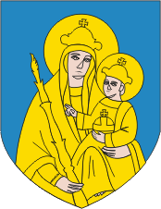
1 | 2 | 3 | 4 | 5
- В Беларуси во многих населённых пунктах установлены памятники людям, причисленным к лику Святых Белорусской Православной Церкви. Узнайте на фото, кому установлены данные памятники, и в каких населённых пунктах они находятся. (Имена Святых могут повторяться, так как одному человеку установлены памятники в разных населённых пунктах).
1 | 2 | 3 | 4 | 5
3.На фото представлены известные православные храмы Беларуси. Укажите названия населённых пунктов, в которых находятся церкви, а также их названия.
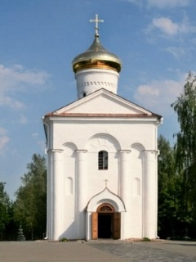 | 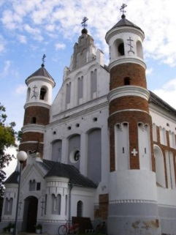 | 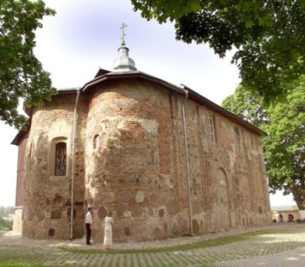 |  | 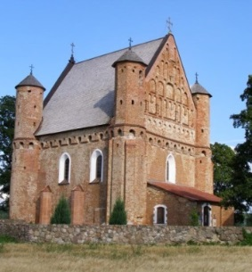
1 | 2 | 3 | 4 | 5
4.Рассмотрите образы местночтимых чудотворных икон Пресвятой Богородицы, которые находятся на территории Беларуси. Узнайте лики Богородицы и назовите их по месту, где они были обретены и находятся сегодня. (Например:1. Жировичская. д. Жировичи)
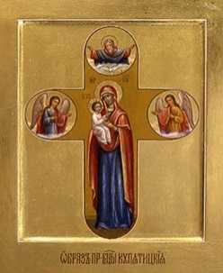 | 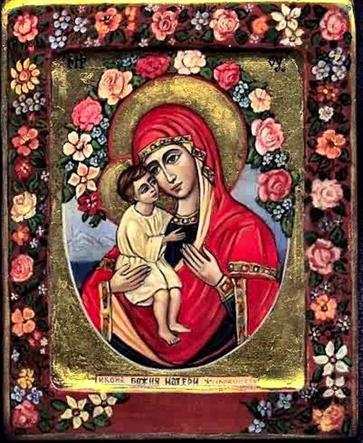 |  | 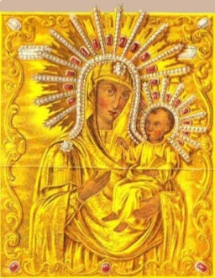 | 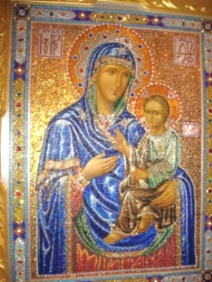
1 | 2 | 3 | 4 | 5
5. Узнайте образы людей, причисленных к лику святых Белорусской Православной Церковью, укажите их имена. (Например:1. Святая Евфросиния Полоцкая, …)
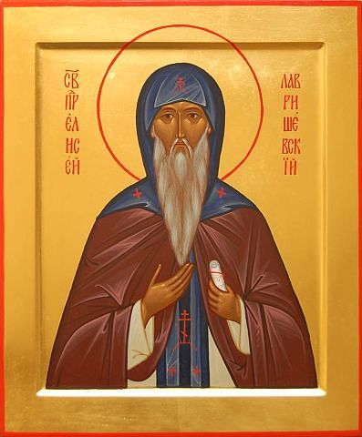 | 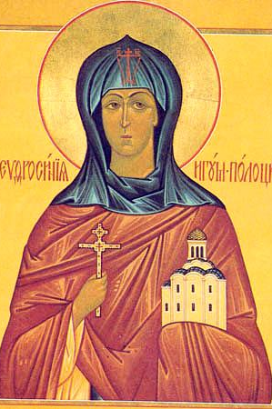 | 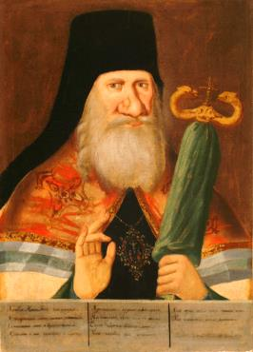 | 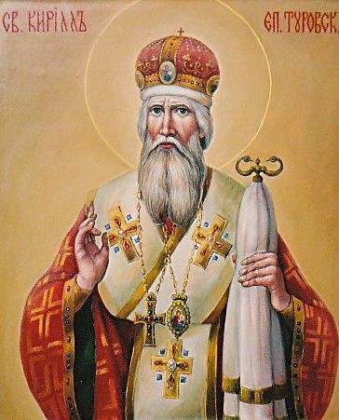 | 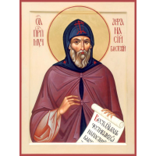
1 | 2 | 3 | 4 | 5
6. На фото представлены православные храмы Лидского района. Укажите названия населённых пунктов, в которых находятся церкви, а также названия храмов.
 | 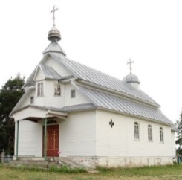 | 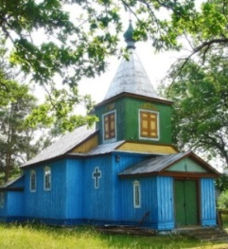
1 | 2 | 3 | 4 | 5
7.На фото представлены православные храмы города Лиды. Укажите названия микрорайонов (или улиц), где находятся церкви, а также названия храмов.
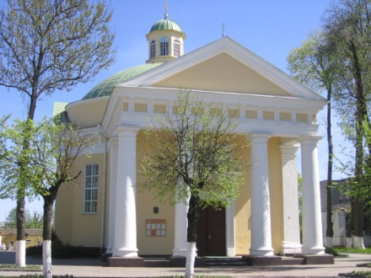 | 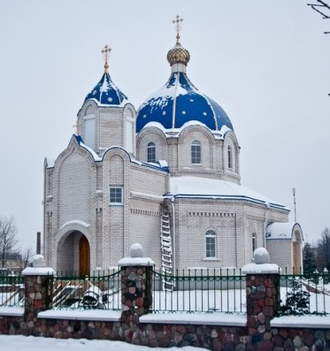 | 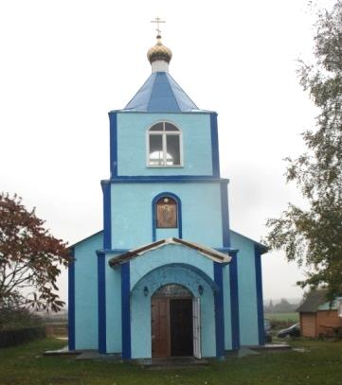 | 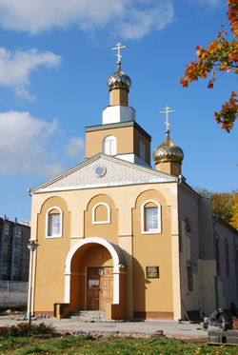
1 | 2 | 3 | 4

8. Узнайте памятники, представленные на фото. Укажите в каких населённых пунктах они находятся и в честь чего и кого установлены.
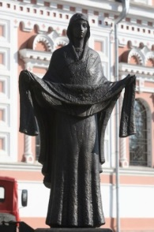 | 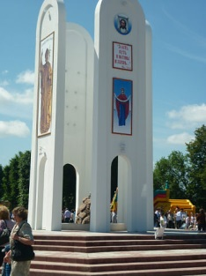 |  | 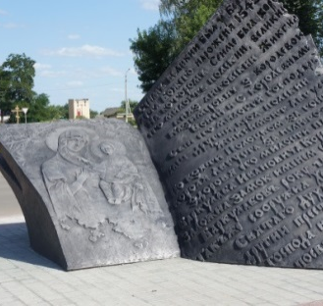 | 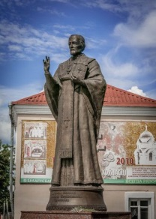
1 | 2 | 3 | 4 | 5

2 блок вопросов
Ответьте на следующие вопросы по истории Белорусской Православной церкви:
- Какая епархия была образована первой на землях Белой Руси и когда?
- Как звали мастера-ювелира, выполнившего заказ полоцкой игуменьи Евфросинии, создав уникальный крест-мощевик?
- Назовите имя и фамилию мастера-ювелира из Бреста, который возродил одну из самых почитаемых святынь Беларуси – Крест святой Евфросинии Полоцкой?
- Какой уникальный архитектурный памятник представляет сегодня гродненскую школу зодчества ХII века?
- В древних храмах можно увидеть стены с многочисленными отверстиями. Эти отверстия и сегодня выполняют несколько функций: облегчают вес стен, поддерживают температуру воздуха в церкви, создают акустику… Как называются эти отверстия?
- Какую святыню обрели Туровские земли в водах реки Припять?
- В честь каких Святых освящена всем хорошо известная Коложская церковь в Гродно?
- Во время правления какого полоцкого князя был построен Софийский собор в Полоцке?
- В каком городе Беларуси работает единственный в нашей стране музей истории религии?
- Когда была подписана Брестская церковная уния?
3 блок вопросов
«Житие Святой праведной Софии Слуцкой»

- К какому древнему роду принадлежала Святая праведная София, княжна, а затем княгиня Слуцкая?
- Чем известен дед свяой Софии Юрий Юрьевич – великий почитаель православных святынь?
- Когда появилась на свет единственная дочь Юрия III Юрьевича, князя Слуцкого, будущая святая София?
- Вскоре умер отец Софии. Кто после его смерти занимался воспитанием и образованием слуцкой княжны?
- Какие планы преследовали опекуны, заботясь о княжне Слуцкой?
- Кто стал мужем княжны Софии?
- Где состоялась церемония бракосочетания Софии и её избранника?
- Какое условие поставила София перед женихом, который являлся католиком по вероисповеданию?
- В каком возрасте умерла Святая София Слуцкая и где она была погребена?
- Где сегодня находятся мощи Святой праведной Софии Слуцкой?

Ответы к олимпиадным заданиям 7-8 класс
на 1 блок вопросов
- Укажите названия населённых пунктов, которым соответствуют следующие гербы, содержащие в себе элементы, связанные с христианством.
1 | 2 | 3 | 4 | 5
Минск | Борисов | Белыничи | Новогрудок | Витебск
- Узнайте на фото, кому установлены данные памятники и в каких населённых пунктах они находятся. (Имена Святых могут повторяться).
1 | 2 | 3 | 4 | 5
Кирилла Туровский | Евфросиния Полоцкая | Елисей Лавришевский | София  Слуцкая | Кирилла Туровский
Минск | Полоцк | Новогрудок | Слуцк | Гомель
3.На фото представлены известные православные храмы Беларуси. Укажите названия населённых пунктов, в которых находятся церкви, а также их названия.
1 | 2 | 3 | 4 | 5
Полоцк  Спасо-Преображенская церковь | д.Мурованка  Щучинский р-н  Церковь Рождества Пресвятой Богородицы | Гродно  Борисоглебская (Коложская)  церковь | Минск  Храм Всех Святых и невинно убиенных во Отечестве нашем | Сынковичи  Зельвенский р-н  Свято-Михайловская церковь
4. Узнайте лики Богородицы и назовите их по месту, где они были обретены и находятся сегодня.
1 | 2 | 3 | 4 | 5
Купятицкая  д. Купятичи  Пинский р-н | Жировичская  д. Жировичи  Слонимский р-н | Раковичская  д. Раковичи  Щучинский р-н | Коложская  г.Гродно | Сукневичская д.Сукневичи Сморгонский р-н
5. Узнайте образы людей, причисленных к лику святых Белорусской Православной Церковью, укажите их имена. (Например:1. Св. Евфросиния Полоцкая, …)
1 | 2 | 3 | 4 | 5
Елисей Лавришевский | Евфросиния Полоцкая | Георгий Конисский | Лаврентий Туровский | Афонасий Брестский
6. На фото представлены православные храмы Лидского района. Укажите названия населённых пунктов, в которых находятся церкви, а также названия храмов.
1 | 2 | 3 | 4 | 5
д. Докудово  Храм Рождество Пресвятой Богородицы | д.Минойты  Храм Святого Елисея Лавришевского | д.Бобры  Храм Воздвижения Животворящего Креста Господня | д.Дикушки  Храм Преображения Господня | Агр.г..Голдово  Храм Рождества Пресвятой Богородицы
7.На фото представлены православные храмы города Лиды. Укажите названия микрорайонов (или улиц), где находятся церкви, а также названия храмов.
1 | 2 | 3 | 4
Ул. Советская  Свято-Михайловский собор | М-н Молодёжный  Ул.Болгарина  Храм иконы Божией Матери «Взыскание погибших» | М-н Индустриальный  Ул. Пролыгина  Храм иконы Божией Матери «Всецарица» | Ул.Советская  Храм Святого великомученика Георгия Победоносца
8. Узнайте памятники, представленные на фото. Укажите, в каких населённых пунктах они находятся и в честь чего и кого установлены.
1 | 2 | 3 | 4 | 5
г.Гродно,  Скульптура Покрова Пресвятой Богородицы | г.Ивье,  Памятник четырём конфессиям | д.Сарья, Верхнедвинский р-н Святые Пётр и Феврония Муромские | г.Быхов,  Барколабовская летопись | г.Полоцк,  Николаю Чудотворцу
Ответы на 2 блок вопросов
Ответьте на следующие вопросы по истории Белорусской Православной Церкви:
- Какая епархия была образована первой на землях Белой Руси и когда? (Полоцкая 992г.)
- Как звали мастера-ювелира, выполнившего заказ Полоцкой игуменьи Евфросинии, создав уникальный крест-мощевик? (Лазарь Богша)
- Назовите имя и фамилию мастера-ювелира из Бреста, который возродил одну из самых почитаемых святынь Беларуси – Крест преподобной Евфросинии Полоцкой? (Николай Кузьмич)
- Какой уникальный архитектурный памятник представляет сегодня гродненскую школу зодчества ХII века? (Борисо-Глебская (Коложская) церковь)
- В древних храмах можно увидеть стены с многочисленными отверстиями. Эти отверстия и сегодня выполняют несколько функций: облегчают вес стен, поддерживают температуру воздуха в церкви, создают акустику… Как называются эти отверстия? (Голосники)
- Какую святыню обрели Туровские земли в водах реки Припять? (три каменных креста)
- В честь каких Святых освящена всем хорошо известная Коложская церковь в Гродно? (Бориса и Глеба)
- Во время правления какого полоцкого князя был построен Софийский собор в Полоцке? (Всеслав Чародей)
- В каком городе Беларуси работает единственный в нашей стране музей истории религии? (Гродно)
- Когда была подписана Брестская церковная уния? (1596г.)
Ответы на 3 блок вопросов
- К какому древнему роду принадлежала Святая праведная София, княжна, а затем княгиня Слуцкая? (род Олельковичей)
- Чем известен дед святой Софии Юрий Юрьевич – великий почитатель православных святынь? (сам переписывал Слуцкое Евангелие; увещевал сыновей попечительствовать над Свято-Троицким монастырем, не отнимать у обители данных ей привилегий, твердо держаться Православия)
- Когда появилась на свет единственная дочь Юрия III Юрьевича, князя Слуцкого, будущая святая София? (родилась 1 мая 1586 года)
- Вскоре умер отец Софии. Кто после его смерти занимался воспитанием и образованием слуцкой княжны? (семья Ходкевичей, ее родственников: сначала жмудский староста Юрий Ходкевич, взявший ее в Вильну, а затем виленский каштелян, брестский староста Иероним Ходкевич).
- Какие планы преследовали опекуны, заботясь о княжне Слуцкой? (преследовали корыстные цели. Оба опекуна были должны князьям Радзивиллам значительные суммы денег. Они хотели расплатиться с долгами за счет громадных имений единственной прямой нследницы богатого рода).
- Кто стал мужем княжны Софии? (Януш Радзивилл)
- Где состоялась церемония бракосочетания Софии и её избранника? (1 октября 1600г. в воскресный день в Бресте)
- Какое условие поставила святая София перед женихом, который являлся католиком по вероисповеданию? (Она отказалась переходить в католичество, настаивала на том, чтобы дети от ее будущего брака были крещены в Православной Церкви и воспитывались как православные).
- В каком возрасте умерла Святая София Слуцкая и где она была погребена? (В возрасте 26 лет 19 марта 1612 года при рождении дочери; погребена в Слуцком Свято-Троицком монастыре).
- Где сегодня находятся мощи Святой праведной Софии Слуцкой? (Свято-Духов собор, г. Минск)

Бланк ответов для учащихся 7-8 классов

Шифр ____________________________________________________________
Количество набранных баллов______________________________________
(За правильный ответ начисляется 1 балл, за неполный ответ либо ответ, содержащий неточности – 0,5 балла, неверный ответ – 0 баллов)

Ответы на 1 блок вопросов
№  задания  п/п | 1 | 2 | 3 | 4 | 5
Ответы на 2 блок вопросов
Ответы на 3 блок вопросов

Олимпиадные задания 9 – 10 класс
1 блок вопросов «Православное краеведение Беларуси»
- Традиция предоставлять городам гербы зародилась в средневековой христианской Европе и была неразрывно связана с магдебургским правом, которое давало городам право на самоуправление. На Беларусь магдебургское право проникло в XIV веке, и тогда же начали появляться гербы у белорусских городов. На многих из них были изображения, связанные с христианством. Отражается христианское наследие и на сегодняшних гербах. Задание. Укажите названия населённых пунктов, которым соответствуют следующие гербы, содержащие в себе элементы, связанные с христианством.
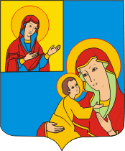 | 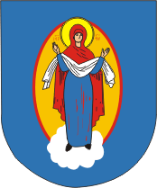 | 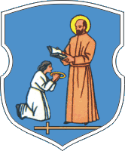 |  | 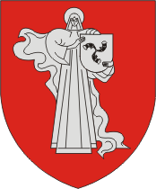
1 | 2 | 3 | 4 | 5
- В Беларуси во многих населённых пунктах установлены памятники людям, причисленным к лику Святых Белорусской Православной Церкви. Узнайте на фото, кому установлены данные памятники и в каких населённых пунктах они находятся. (Имена Святых могут повторяться, так как одному человеку установлены памятники в разных населённых пунктах).
1 | 2 | 3 | 4 | 5

3.На фото представлены известные православные храмы Беларуси. Укажите названия населённых пунктов, в которых находятся церкви, а также их названия.
 | 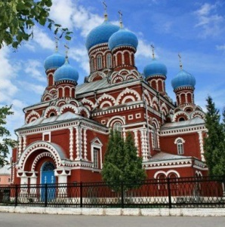 | 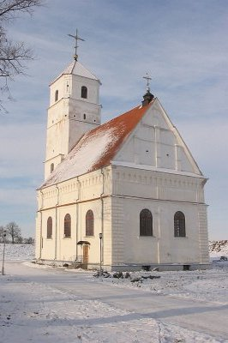 | 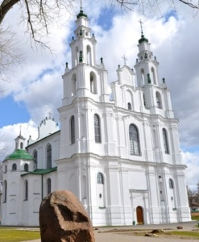 | 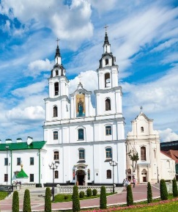
1 | 2 | 3 | 4 | 5
4.Рассмотрите образы местночтимых чудотворных икон Пресвятой Богородицы, которые находятся на территории Беларуси. Назовите лики Богородицы и место, где они прибывают в наши дни. (Например:. 1. Минская икона Пресвятой Богородицы г.Минск; 2. …)
 | 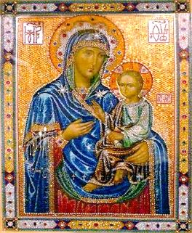 | 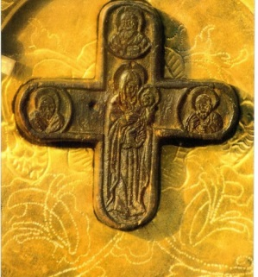 | 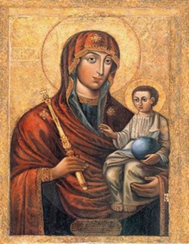 | 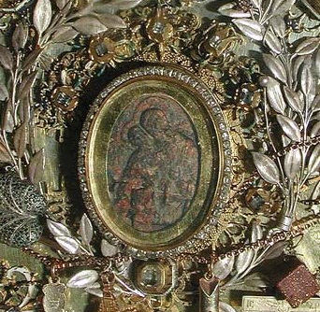
1 | 2 | 3 | 4 | 5
5. Узнайте лики женщин, причисленных к лику святых Белорусской Православной Церкви, укажите их имена. (Например:1. Преподобная Евфросиния Полоцкая, …)
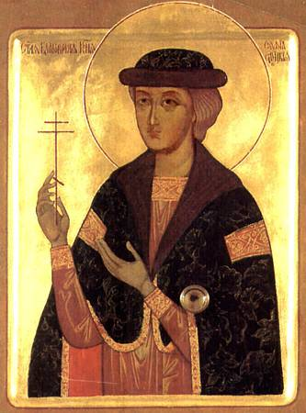 | 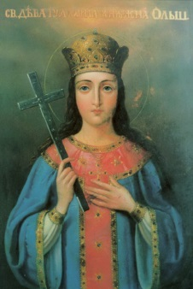 | 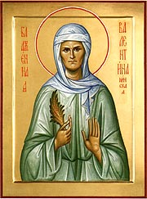 | 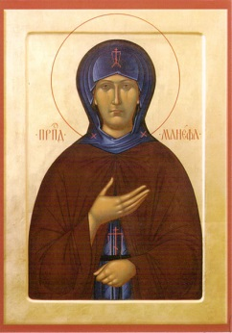 | 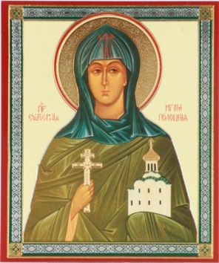
1 | 2 | 3 | 4 | 5
6. Памятники каким князьям, правившим в разное время на белорусских землях, и в каких городах установлены сегодня в Беларуси?
 | 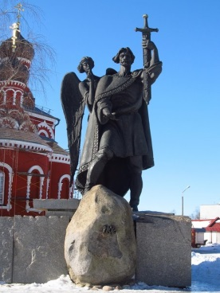 | 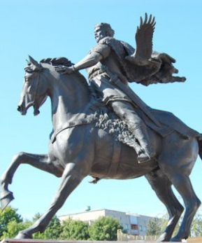 | 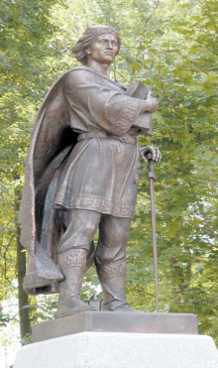 | 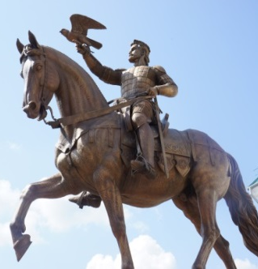
1 | 2 | 3 | 4 | 5
7.На фото представлены православные храмы Лидского района. Укажите названия населённых пунктов, в которых находятся церкви, а также названия самих храмов.
 | 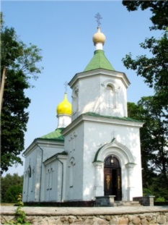 |  | 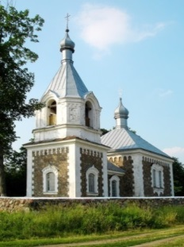 | 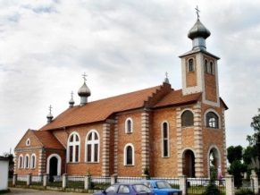
1 | 2 | 3 | 4 | 5

8. На фото представлены православные храмы города Лиды. Укажите названия микрорайонов (или улиц), где находятся церкви, а также названия самих храмов.
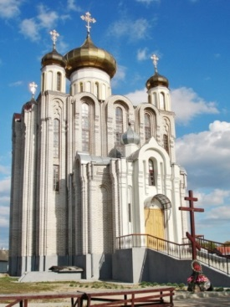 |  | 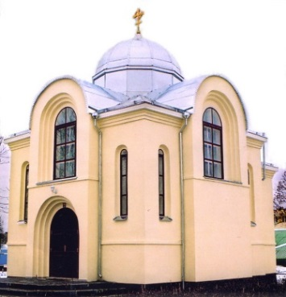 | 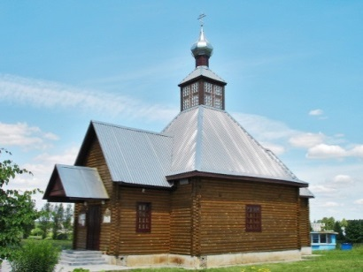
1 | 2 | 3 | 4
2 блок вопросов «Православное краеведение Лидского края»
- Назовите год образования Лидско-Сморгонской епархии?
- Сколько всего благочиний входит в состав Лидско-Сморгонской епархии?
- Какой храм является кафедральным в Лидско-Сморгонской епархии?
- Какой храм в городе Лида имеет статус «Храма-памятника»?
- Какой православный храм в наши дни считается самым старым на территории Лидского района?
- На территории какой церкви Лидского района находится камень - следовик и 200-летний дуб, ровесник храма?
- В какой церкви города Лида служил протоиерей Иосиф Коялович, пострадавший за православную веру в 1919 г.?
- Информацию о каком количестве православных храмов Лидского благочиния можно найти сегодня на сайте Лидско-Сморгонской епархии?
- Что размещалось в здании Свято-Михайловского собора с 1964 по 1996 год?
- В честь какого события в городе Лида, при въезде со стороны Гродно, в 2011 году была установлена стела?
- В каком храме города Лида прошёл молебен по случаю приезда экспедиции «Дорога к святыням» в рамках празднования Дня белорусского книгопечатания в 2014 году?
- Какое значимое событие в жизни Белорусской Православной Церкви прошло 4 августа 2014 года в Свято-Михайловском соборе города Лида?
- При въезде в город Лида со стороны Минска (в т.ч. Слонима и Новогрудка) в 2014 году был установлен первый поклонный крест, созданный как копия креста святой Евфросинии Полоцкой. Позже такие же поклонные кресты были установлены при въезде в город со стороны каких городов…? Выберете правильные варианты: Гродно, Ивье, Вороново, Радунь.
- В честь какого Святого Русской Православной Церкви освящена часовня, которая расположилась на территории Лидской ЦРБ?
- Где на территории Лидского района находится освящённый источник?
- В каком храме Лидского благочиния служил более 30 лет почётный священнослужитель Митрофорный протоиерей Иоанн Мендило?
- Где на территории Лиды был построен первый православный храм, и в честь кого он был освящён?
- Кто стал первым настоятелем Дикушского православного прихода после 1839г.?
- Назовите две святыни Лидско-Сморгонской епархии, о которых размещена информация на официальном сайте епархии
- В каких населённых пунктах Лидского района в течение последних 5 лет были возведены или отремонтированы православные храмы?
3 блок вопросов «Житие Святой Иулиании Ольшанской»
- К какому роду белорусских князей принадлежит Святая Праведная Иулиания?
- Где сегодня в Беларуси находится родовое поместье этого рода?
- Кто был отец Святой Праведной Иулиании?
- В каком возрасте скончалась Святая Праведная Иулиания?
- Где была погребена Святая Праведная Иулиания?
- В каком веке были обретены нетленные мощи Святой Праведной Иулиании?
- Как было определено, что обретённые мощи принадлежат именно Святой Иулиании?
- В 1617 году еретик-арианин, по имени Василий, пришел в Успенскую церковь и просил открыть ему гробницу праведной Иулиании. Прикладываясь к святым мощам, он похитил…(?)…. Но когда святотатец вышел с похищенным из храма, он упал у церковных дверей и умер. При осмотре тела умершего нашли …. святой девы и поняли причину его внезапной смерти. Что похитил еретик-арианин?
- Святая Иулиания в чудесном видении явилась архимандриту Петру Могиле (впоследствии митрополит Киевский), обличая за небрежение к ее святым мощам и за маловерие к ним. Тогда тот ревностный пастырь немедленно повелел приготовить для святых мощей достойные одеяния и благолепную утварь. Облекшись во святительские одежды и созвавши весь освященный собор, Петр Могила совершил торжественное перенесение мощей в иное место. С тех пор и положено было совершать память Святой Праведной Иулиании в день обретения ее честных мощей?... июля, ибо многие с верою к ней притекавшие получили исцеление. Назовите день памяти Святой Иулиании?
- В 1998 году частичка мощей Святой Иулиании вернулась на историческую родину в Беларусь. А каком храме Лидско-Сморгонской епархии сегодня находится эта частичка мощей Святой Иулиании?

Ответы к олимпиадным заданиям 9-10 класс
на 1 блок вопросов
- Гербы городов Беларуси

1 | 2 | 3 | 4 | 5
Кобрин | Марьина Горка | Жировичи | Молодечно | Жодино
- Памятники Святым
1 | 2 | 3 | 4 | 5
Евфросиния Полоцкая | Кирилла Туровский | Елисей Лавришевский | София Слуцкая | Афонасий Брестский
Полоцк | Туров | Лавришево | Минск | Брест
- Храмы Беларуси
1 | 2 | 3 | 4 | 5
Храм Всех Святых и невинно убиенных во Отечестве нашем | Свято-Воскресенский собор | Спасо-Преображенский храм | Софийский собор | Свято-Духов собор
Минск | Борисов | Заславль | Полоцк | Минск
- Иконы пресвятой Богородицы
1 | 2 | 3 | 4 | 5
Борколабовская | Сукневичская | Купятицская | Минская икона | Жировичская икона
Барколабово  Быховский р-н | Д.Сукневичи  Сморгонский р-н | Д. Купятицы  Пинский р-н | Г.Минск | Жировичи
- Святые БПЦ
1 | 2 | 3 | 4 | 5
Святая праведная София Слуцкая | Иулиания Гольшанская | Святая Блаженная Валентина Минская | Манефа Гомельская | Евфосиния Полоцкая
- Памятники князьям
1 | 2 | 3 | 4 | 5
Изяслав | Борис | Всеслав Чародей | Изяслав | Альгерд
Заславль | Борисов | Полоцк | Заславль | Витебск
- Храмы Лидского р-на
1 | 2 | 3 | 4 | 5
Збляны | Лебеда | Белица | Мыто | Берёзовка
Храм Покрова Пресвятой Богородицы | Храм святителя Николая Чудотворца | Храм Воздвижение Креста Господня | Храм  Покрова Пресвятой Богородицы | Храм Жировичской иконы Божией Матери
- Храмы Лиды
1 | 2 | 3 | 4
Храм Всех Святых,  и храма святого великомученика и целителя Пантелеимона | Храм Святого благоверного князя Александра Невского, | Храм преподобного Сергия, игумена Радонежского Лидского пограничного отряда | Храм Христа Спасителя,  и Святых Царственных страстотерпцев
Р-н Рынка  Ул. Островского | Южный городок Ул.Лётная, 1 | Северный городок  в/ч 1234 | м/н Рыбиновского  ул. Кооперативная
Ответы на 2 блок вопросов
«Православное краеведение Лидского края»

- Назовите год образования Лидско-Сморгонской епархии? (25.12.2014г)
- Сколько всего благочиний входит в состав Лидско-Сморгонской епархии? (5)
- Какой храм является кафедральным в Лидско-Сморгонской епархии? (Свято-Михайловский собор г.Лида)
- Какой храм в городе Лида имеет статус «Храма-памятника»? (Свято-Георгиевская церковь)
- Какой православный храм в наши дни считается самым старым на территории Лидского района? (Свято-Покровский храм д.Гончары)
- На территории какой церкви Лидского района находится камень - следовик и 200-летний дуб, ровесник храма? (Церковь Воздвижения Животворящего Креста Господня д. Бобры)
- В какой церкви города Лида служил протоиерей Иосиф Коялович, пострадавший за православную веру в 1919 г.? (Свято-Михайловский собор г.Лида)
- Информацию о каком количестве православных храмов Лидского благочиния можно найти сегодня на сайте Лидско-Сморгонской епархии? (20= 8 в г.Лида, 12 в Лидском районе)
- Что размещалось в здании Свято-Михайловского собора с 1964 по 1996 год? (Планетарий)
- В честь какого события в городе Лида, при въезде со стороны Гродно, в 2011 году была установлена стела? (2000-летию христианства)
- В каком храме города Лида прошёл молебен по случаю приезда экспедиции «Дорога к святыням» в рамках празднования Дня белорусского книгопечатания в 2014 году? (Храм Всех Святых)
- Какое значимое событие в жизни Белорусскй Православной Церкви прошло 4 августа 2014 года в Свято-Михайловском соборе города Лида? (Состоялось прославление в лике Собора Белорусских святых священномученика Киприана Климуца).
- При въезде в город Лида со стороны Минска (в т.ч. Слонима и Новогрудка) в 2014 году был установлен первый поклонный крест, созданный как копия креста преподобной Евфросинии Полоцкой. Позже такие же поклонные кресты были установлены при въезде в город со стороны каких городов…? Выберете правильные варианты: Гродно, Ивье, Вороново, Радунь.
- В честь какого Святого Русской Православной церкви освящена часовня, которая расположилась на территории Лидской ЦРБ? (Лука Войно-Ясенецкий)
- Где на территории Лидского района находится освящённый источник? (д.Феликсово - Лебеда)
- В каком храме Лидского благочиния служил более 30 лет почётный священнослужитель Митрофорный протоиерей Иоанн Мендило? (Свято-Покровский храм д.Гончары)
- Где на территории Лиды был построен первый православный храм, и в честь кого он был освящён? (Южная башня Лидского замка, освящена во имя Святого великомученика Георгия Победоносца).
- В каком храме на территории Лидского благочиния первым настоятелем православного прихода после 1839г стал протоиерей Иосиф Семашко, отец митрополита Иосифа Семашко? (Храм Преображения Господня д.Дикушки)
- Назовите две святыни Лидско-Сморгонской епархии, о которых размещена информация на официальном сайте епархии (Святая праведная дева Иулиания, княжна Ольшанская и икона Божией Матери «Сукневичская»)
- В каких населённых пунктах Лидского района в течение последних 5 лет были возведены или отремонтированы православные храмы? (п. Первомайск «Храм в честь Матроны Московской»; д. Дворище «Храм в честь Софии Слуцкой»; п. Дитва «Храм в честь священномученика Киприана Ятранского»; молитвенная комната в Областной психиатрической больнице в деревне Островля)
Ответы на 3 блок вопросов «Житие Святой Иулиании Ольшанской»

- К какому роду белорусских князей принадлежит Святая Праведная Иулиания? (род князей Ольшанских).
- Где сегодня в Беларуси находится родовое поместьеэтогорода? (в Гольшанах Ошмянского района).
- Кто был отец Святой праведной Иулиании? (Она была дочерью князя Георгия (Юрия) Дубровицкого-Ольшанского, одного из благотворителей Киево-Печерской лавры).
- В каком возрасте скончалась Святая Праведная Иулиания? (на 16-м году жизни).
- Где была погребена Святая Праведная Иулиания? (в Киево-Печерской лавре).
- В каком веке были обретены нетленные мощи Святой Праведной Иулиании? (В начале XVII века)
- Как было определено, что обретённые мощи принадлежат именно Святой Иулиании? (на гробнице была прибита дощечка с гербом князей Ольшанских и надписью: «Иулиания, княжна Ольшанская, дочь князя Георгия Ольшанского, преставишаяся девою на шестнадцатом году от рождения»).
- В 1617 году еретик-арианин по имени Василий пришел в Успенскую церковь и просил открыть ему гробницу праведной Иулиании. Прикладываясь к святым мощам, он похитил…(?)…. Но когда святотатец вышел с похищенным из храма, он упал у церковных дверей и умер. При осмотре тела умершего нашли …. святой девы и поняли причину его внезапной смерти. Что похитил еретик-арианин? (драгоценный перстень с руки святой)
- Святая Иулиания в чудесном видении явилась архимандриту Петру Могиле (впоследствии митрополит Киевский), обличая за небрежение к ее святым мощам и за маловерие к ним. Тогда тот ревностный пастырь немедленно повелел приготовить для святых мощей достойные одеяния и благолепную утварь. Облекшись во святительские одежды и созвавши весь освященный собор, Петр Могила совершил торжественное перенесение мощей в иное место. С тех пор и положено было совершать память Святой Праведной Иулиании в день обретения ее честных мощей ?... июля, ибо многие с верою к ней притекавшие получили исцеление. Назовите день памяти Святой Иулиании? (6/19 июля)
- В 1998 году частичка мощей Святой Иулиании вернулась на историческую родину в Беларусь. А каком храме Лидско-Сморгонской епархии сегодня находится эта частичка мощей Святой Иулиании? (Гольшанский храм, освященный во имя святого великомученика Георгия Победоносца).

Бланк ответов для учащихся 9-10 классов
Шифр________________________________________________________
Количество набранных баллов____________________________________
(За правильный ответ начисляется 1 балл, за неполный ответ либо ответ, содержащий неточности – 0,5 балла, неверный ответ – 0 баллов)
Ответы 1 блок вопросов
- Гербы городов Беларуси
1 | 2 | 3 | 4 | 5
- Памятники Святым
1 | 2 | 3 | 4 | 5
- Храмы Беларуси
1 | 2 | 3 | 4 | 5
- Иконы пресвятой Богородицы
1 | 2 | 3 | 4 | 5
- Святые Белорусской Православной Церкви
1 | 2 | 3 | 4 | 5
- Памятники князьям
1 | 2 | 3 | 4 | 5
- Храмы Лидского р-на
1 | 2 | 3 | 4 | 5
- Храмы Лиды
1 | 2 | 3 | 4
Ответы на 2 блок вопросов

Ответы на 3 блок вопросов

Раздел 2. «Основы православной культуры»

Олимпиадные задания 5 – 6 класс
Разделы | 1 | 2 | 3 | 4 | 5 | Итого
Баллы
Раздел I «Православный храм»
Прочитайте и подберите для значений слов в таблице понятия, используя слова для справок. Запишите № в левый столбик: Слова-понятия для справок: 1. Храм; 2. Иконостас; 3. Благочинный; 4. Кадило; 5. Икона; 6. Алтарь; 7. Благовест; 8. Клирос; 9. Хоругвь; 10. Жертвенник.
- (лат. высокий жертвенник) - восточная, главная часть храма, в которой находится престол.
- (греч. образ) - изображение Иисуса Христа, Богородицы, святого, а также евангельского или церковно-исторического события.
- металлический сосуд, в котором на горящих углях воскуривается ладан.
- место в храме, предназначенное для хора.
- стол, на котором совершается проскомидия - готовится жертва евхаристии: хлеб и вино. Располагается у северной стены в алтаре слева от горнего места.
- укрепленное на длинном древке полотнище с изображением Иисуса Христа, Богородицы или святых.
- перегородка, разделяющая алтарь и среднюю часть храма. Состоит из икон, расположенных ярусами.
- колокольный звон, которым верующие оповещаются о начале богослужения - мерные удары в один большой колокол.
- здание, предназначенное для совершения в нем литургии и общественной молитвы, особо устроенное - имеющее престол и освященное архиереем.
- священник, назначенный епархиальным архиереем для наблюдения за церковноприходской жизнью храмов одной из частей епархии - благочиния.

Раздел II «Православная культура семейных отношений»
1. Определите жанр произведения « … о Петре и Февронии… ».
а) житие б) сказание в) бытовая повесть г) летопись.
2. Черты какого фольклорного жанра не проявились в «… о Петре и Февронии …»?
а) былина; б) сказка; в) загадка; г) пословица.
3. Какие сказочные мотивы, сюжеты и образы использованы в повести?
а) волшебный конь б) борьба со Змеем в) встреча с мудрой девой
4. В каком городе происходит действие?
а) Муром б) Киев в) Новгород г) Чернигов
5. В чём тайна смерти злого змия? а) тайну смерти не знал сам змий
б) его ждала смерть от Петрова плеча, Агрикова меча в) смерть была на конце иглы
6. При каком условии Феврония согласилась лечить князя Петра?
а) Пётр должен был жениться на Февронии, б) он должен был истоптать три пары железных сапог в) он должен был её богато одарить
7. Что явилось главным в описании жития Петра и Февронии?
а) мудрость б) любовь в) смирение г) сила
8. Что происходило в гробах святых героев после их смерти?
а) зажигались свечи б) исцелялись больные
в) умершие соединялись в одном гробу
9. Какие имена получили святые Пётр и Феврония после принятия монашеского обета?
а) Павел и Фёкла б) Давид и Ефросиния в) Владимир и Василиса
10. Когда православные верующие отмечают День памяти Святых Петра и Февронии, небесных покровителей семьи и брака?
а) 6 января б) 15 марта в) 21 сентября г) 8 июля

Раздел III «Гражданские и церковные праздники»
Распределите праздники по временам года, указав в таблице только их порядковый номер: 1) Рождество Христово, 2) Покров, 3) Преображение Господне, 4) Сретение, 5) Рождество Пресвятой Богородицы, 6) Успение Пресвятой Богородицы, 7) Пасха, 8) Введение во храм Пресвятой Богородицы, 9) День славянской письменности и культуры, 10) День белорусской письменности, 11) День независимости, 12) День Победы.

Осень | Зима | Весна | Лето

Раздел IV «Беларусь православная: прошлое и настоящее»
- Назовите имя князя, который принял православную веру на землях восточных славян?
а) Игорь б) Святослав в) Владимир г) Ярослав
- Какой год принято считать годом крещения Руси?
а) 962 б) 988 в) 1001 г) 1242
- Как звали легендарную бабушку князя …, которая раньше внука приняла православную веру?
а) Ольга б) Ярославна в) Евфросиния г) Феврония
- В этом городе сам князь … принял крещение?
а) Киев б) Константинополь в) Херсонес г) Новгород
- Известно, что Киев был первым городом земли Русской принявшим крещение. В водах какой реки крестили киевлян?
а) Припять б) Дунай в) Двина г) Днепр
- Согласно летописям на выбор веры князем … повлияла демонстрация византийским посланником некого артефакта. Что именно показал миссионер князю?
а) Библию б) икону Страшного Суда в) Икону Спаса Нерукотворного
- Когда в России впервые стали отмечать Крещение Руси как памятную дату?
а) 1988 б) 1888 в) 1788 г) 2008
- Назовите имена первых православных святых на землях восточных славян?
а) Борис и Глеб б) Владимир и Ярослав в) Всеволод и Игорь
- Какая епархия была образована первой на землях Белой Руси?
а) Полоцкая б) Туровская
в) Пинская г) Минская
- Чем известен дед святой преподобной Евфросинии Полоцкой – князь Всеслав Брячиславович?
а) воздвиг в Полоцке храм Святой Софии;
б) основал в Полоцке мужской монастырь;
в) привез в Полоцк икону Матери Божией «Эфесская».
- Как звали мастера-ювелира, выполнивший заказ полоцкой игуменьи Евфросинии, создав уникальный крест-мощевик?
а) Симеон Полоцкий; б) Василий Великий;
в) Иоанн Златоуст; г) Лазарь Богша
- Назовите имя и фамилию мастера-ювелира из Бреста, который возродил одну из самых почитаемых святынь Беларуси – Крест Евфросинии Полоцкой?
а) Николай Кузьмич; б) Иван Богатырёв;
в) Сергий Савицкий; г) Игнатий Дроздов
- Какой уникальный архитектурный памятник представляет сегодня гродненскую школу зодчества ХII века?
а) Покровская церковь; б) Церковь Всех Святых;
в) Борисо-Глебская церковь
- В древних храмах можно увидеть стены с многочисленными отверстиями. Эти отверстия и сегодня выполняют несколько функций: облегчают вес стен, поддерживают температуру воздуха в церкви, создают акустику… Как называются эти отверстия?
а) вентиляторы; б) дымоходы; в) голосники; г) следовики
- Какую святыню обрели Туровские земли в водах реки Припять?
а) Каменные кресты; б) Камни-следовики;
в) Икону Спасителя; г) Мощи святого
- Кто основал на пинских землях Лещанский монастырь в честь Рождества Богородицы?
а) князь Владимир б) Кирилл Туровский
в) монах Нестор г) князь Изяслав
- Назовите имя Святейшего Патриарха Московского и всея Руси в наши дни?
а) Павел б) Иоанн в) Алексей г) Кирилл
- Мощи какой (ого) белорусского Святой(ого) находятся сегодня в главном Минском кафедральном соборе Сошествия Святого Духа?
а) Елисея Лавришевского б) Валентины Минской
в) Софии Слуцкой г) Кирилла Туровский
- Какое наименование в истории белорусской письменности получил святитель Кирилл Туровский?
а) Проповедник б) Богослов в) Наставник г) Златоуст
- Духовное наследие Кирилла Туровского огромно. До наших дней дошло около 70 его произведений. Это не только молитвы и молебные каноны, слова, поучения, послания и наказы, сказания. Одним из самых известных литературных жанров его наследия стали:
а) Песни б) Жития в) Притчи г) Литургии
Раздел V «Заповеди Божьи»
1. Для чего нужно знать основные заповеди и понимать их смысл?
а) для общего развития б) для их исполнения
в) для знания истории человечества
2. Сколько всего заповедей принято выделять в Библии?
а) 9 б) 10 в) 19
3. Сколько в Библии ветхозаветных заповедей?
а) 9 б) 10 в) 19
4. Сколько страниц на скрижалях занял Декалог (десять Заповедей)?
а) 4 б) 2 в) 3

Ответы к олимпиадным заданиям 5 – 6 класс
Разделы | 1 | 2 | 3 | 4 | 5 | Итого
Баллы | 10 | 10 | 6 | 20 | 4 | 50
 |  |  |  | Раздел I «Православный храм» 10б.
 | 6 | АЛТАРЬ |  |  | - (лат. высокий жертвенник) - восточная, главная часть храма, в которой находится престол.
 | 5 | ИКОНА |  |  | - (греч. образ) - изображение Иисуса Христа, Богородицы, святого, а также евангельского или церковно-исторического события.
 | 4 | КАДИЛО |  |  | - металлический сосуд, в котором на горящих углях воскуривается ладан.
 | 8 | КЛИРОС |  |  | - место в храме, предназначенное для хора.
 | 10 | ЖЕРТВЕННИК |  |  | - стол, на котором совершается проскомидия - готовится жертва евхаристии: хлеб и вино. Располагается у северной стены в алтаре слева от горнего места.
 | 9 | ХОРУГВЬ |  |  | - укрепленное на длинном древке полотнище с изображением Иисуса Христа, Богородицы или святых.
 | 2 | ИКОНОСТАС |  |  | - перегородка, разделяющая алтарь и среднюю часть храма. Состоит из икон, расположенных ярусами.
 | 7 | БЛАГОВЕСТ |  |  | - колокольный звон, которым верующие оповещаются о начале богослужения - мерные удары в один большой колокол.
 | 1 | ХРАМ |  |  | - здание, предназначенное для совершения в нем литургии и общественной молитвы, особо устроенное - имеющее престол и освященное архиереем.
 | 3 | БЛАГОЧИННЫЙ |  |  | - священник, назначенный епархиальным архиереем для наблюдения за церковноприходской жизнью храмов одной из частей епархии - благочиния.

Раздел II «Православная культура семейных отношений» 10 б.

№ п/п | Ответ | № п/п | Ответ
 | б) сказание | 6 | а) Пётр должен был жениться на Февронии
 | а) былина | 7 | б) любовь
 | б) борьба со Змеем  в) встреча с мудрой девой | 8 | в) умершие соединялись в одном гробу
 | а) Муром | 9 | б) Давид и Ефросиния
 | б) его ждала смерть от Петрова плеча, Агрикова меча | 10 | г) 8 июля
Раздел III «Гражданские и церковные праздники» 12 б.
Осень | Зима | Весна | Лето
Покров | Сретение | Пасха | Преображение Господне
Рождество Пресвятой Богородицы | Введение во храм Пресвятой Богородицы | День славянской письменности и культуры | Успение Пресвятой Богородицы
День белорусской письменности | Рождество Христово | День Победы | День независимости

Раздел IV «Беларусь православная: прошлое и настоящее» 20б.

№ п/п | Ответ | № п/п | Ответ
1 | в) Владимир | 11 | г) Лазарь Богша
2 | б) 988 | 12 | а) Николай Кузьмич
3 | а) Ольга | 13 | в) Борисо-Глебская церковь
4 | в) Херсонес | 14 | в) Голосники
5 | г) Днепр | 15 | а) Каменные кресты
6 | б) икону Страшного Суда | 16 | А) князь Владимир
7 | б) 1888 | 17 | г) Кирилл
8 | а) Борис и Глеб | 18 | в) Софии Слуцкой
9 | а) Полоцкая | 19 | г) Златоуст
10 | а) воздвиг в Полоцке храм Святой Софии | 20 | в) Притчи

Раздел V «Заповеди Божьи» 4б.

№ п/п | Ответ
1 | б) для их исполнения
2 | в) 19
3 | б) 10
4 | а) 4

Олимпиадные задания 7 – 8 класс
Задания | 1 | 2 | 3 | 4 | 5 | Итого
Баллы

 | Раздел I «Заповеди Божьи»
1 | Продолжите библейскую фразу: «Бог есть …»
 | А) Справедливость | Б) Любовь |  | В) Судья
2 | Для чего нужно знать основные заповеди и понимать их смысл?
 | А) для общего развития | Б) для их исполнения |  | В) для знания истории человечества
3 | Сколько всего заповедей принято выделять в Библии?
 | А) 9 | Б) 10 |  | В) 19
4 | Сколько в Библии ветхозаветных заповедей?
 | А) 9 | Б) 10 |  | В) 19
5 | Сколько в Библии заповедей блаженств?
 | А) 9 | Б) 10 |  | В) 19
6 | Сколько страниц на скрижалях занял Декалог (десять Заповедей)?
 | А) 4 | Б) 2 |  | В) 3
7 | Какая заповедь Моисея открывает секрет долголетия человека?
 | А) 1 | Б) 3 |  | В) 5
8 | Какую заповедь Декалога нарушают экстрасенсы, колдуны и пр.?
 | А) Я есть Господь Бог твой, и нет других богов, кроме Меня. | Б) Не сотвори себе кумира и никакого изображения... |  | В) Не укради.
9 | Как звучит 6-я из 10 ветхозаветных заповедей?
 | А) Не сотвори себе кумира и никакого изображения; не поклоняйся им и не служи им |  | Б) Не убий |  | В) Не пожелай ничего чужого
10 | Как звучит 9-я из 10 ветхозаветных заповедей?
 | А) Почитай отца твоего и мать твою, чтобы продлились дни твои на земле, которую Господь, Бог твой, дает тебе |  | Б) Не произноси ложного свидетельства на ближнего твоего |  | В) Помни день субботний, чтобы святить его; шесть дней работай и делай всякие дела твои, а день седьмой - суббота Господу, Богу твоему

Раздел II «Православные святые и святыни»
1 | Укажите годы жизни Святой преподобной Манефы Гомельской:
 | А) 1918-1984 | Б) 1788-1856 | В) 1564-1634
2 | Где и когда состоялось прославление схимонахини Манефы в лике преподобной?
 | А) в Гомельском Свято-Тихвинском монастыре  6 февраля 1899 года | Б) в Гомельском Петропавловском кафедральном соборе  11 августа 2007 года | В) в Свято-Духовом кафедральном соборе г.Минска 6 февраля 2016
3 | Где сегодня находятся нетленные мощи святой Манефы Гомельской?
 | А) Свято-Духовом кафедральном соборе г.Минска | Б) в Гомельском Свято-Тихвинском монастыре | В) Петропавловском соборе г. Гомеля
4 | Укажите День памяти Манефы Гомельской:
 | А) 6 февраля | Б) 29 июля / 11 августа | В) 23 мая / 5 июня
5 | Кто приказал казнить Виленских мучеников Антония, Иоанна и Евстафия (1347г.)?
 | А) князь Гедимин | Б) князь Ольгерд | В) князь Витовт
6 | Где жил преподобный Елисей Лавришевский?
 | А) в Троице-Сергиевой Лавре | Б) в Жировичском монастыре | В) в монастыре близ Новогрудка
7 | Где сегодня находятся нетленные мощи святой праведной Софии Слуцкой?
 | А) Свято-Духовом кафедральном соборе г.Минска | Б) в Свято-Михайловском кафедральном соборе  г.Слуцка | В) в Свято-Никольском монастыре г. Могилёва
8 | Когда святая праведная София Слуцкая была включена в Собор Белорусских Святых?
 | А) 2 июня 1911г. | Б) 3 апреля 1984г. | В) 1 апреля 2014 г.
9 | Узнайте и укажите образ святой праведной Софии Слуцкой?
 | А) 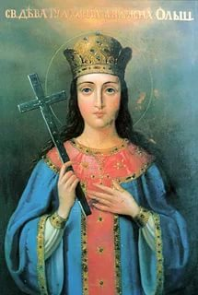 | Б) 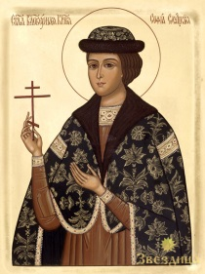 | Б) 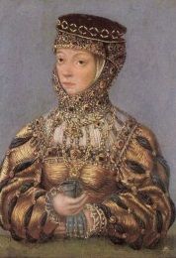
10 | На изображениях (задание 8) укажите образ Святой Иулиании Ольшанской?
 | А) | Б) | В)
11 | К какому известному княжескому роду принадлежала София Слуцкая?
 | А) Олельковичи | Б) Ходкевичи | В) Хрептовичи
12 | Рассмотрите и узнайте образы чудотворных икон Пресвятой Богородицы, почитаемых Белорусской Православной Церковью. Назовите иконы по месту обретения и нахождения сегодня. (Учитывайте территорию времён ВКЛ).
 | 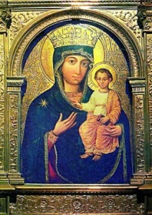 | 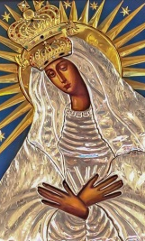 | 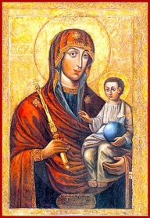
13 | Какой огромный вклад внёс в историю православия Юрий Олелькович?
 | А) писал иконы | Б) принял участие в возведении собора | В) лично переписал Евангелие
14 | На гербе какого белорусскогогорода изображён образ Богородицы?
 | А) Новогрудок | Б) Борисов | В) Минск
15 | В каком храме города Лиды служил протоиерей Иосиф Коялович, пострадавший за православную веру в 1919 г.?
 | А) Храм Всех Святых | Б) Свято-Георгиевская церковь | В) Свято-Михайловский собор

Раздел III «Православные праздники»
1 | С каким праздником связано стихотворение А.С. Пушкина ≪Птичка≫?  В чужбине свято наблюдаю / Родной обычай старины:  На волю птичку выпускаю/ При светлом празднике весны…
 | А) Благовещение | Б) Пасха | В) Троица
2 | С каким праздником совпало возвращение Дмитрия Донского в Москву после Куликовской битвы?
 | А) Воздвижения Креста Господня | Б) Донской иконы Божией Матери | В) Покрова Божией Матери
3 | Какой церковный праздник, называется так же, как его ветхозаветный прообраз?
 | А) Богоявление | Б) Пасха | В) Успение
4 | Какой двунадесятый праздник отмечается первым после дня, в который состоялось Бородинское сражение?
 | А) Воздвижение Креста Господня | Б) Рождество Пресвятой Богородицы | В) Успение Божией Матери
5 | Какое событие называют «Днем рождения Церкви»?
 | А) Пятидесятницы | Б) Воскресения Христова | В) Рождества Христова
6 | Какое событие Церковь празднует на сороковой день после Пасхи?
 | А) Вознесение Господне | Б) Преображение Господне | В) Сошествие Святого Духа на апостолов
7 | Праздник, посвященный памяти святого или события, в честь которого освящен храм или его придел, называется…
 | А) Кафедральным | Б) Великим | В) Престольным
8 | Какой пост в народе называется Филипповым, так как начинается после дня памяти апостола Филиппа?
 | А) Успенский | Б) Рождественский | В) Великий
9 | Какой великий двунадесятый праздник является первым в церковном году?
 | А) Рождество Христово | Б) Пятидесятница | В) Рождество Богородицы
10 | Дата какого из перечисленных праздников НЕ зависит от дня празднования Пасхи?
 | А) Благовещение Пресвятой Богородицы | Б) Вход Господень в Иерусалим | В) Вознесение Господне

Раздел IV «Православный храм»
Внимательно рассмотрите иллюстрации и прочитайте слова. Рядом с каждым словом поставьте номер картинки, на которой изображено его значение: Плащаница_____, венцы____, престол____, просфора____, ряса_____, аналой_______, посох______, лампада______, хоругвь_____, трикирий___.
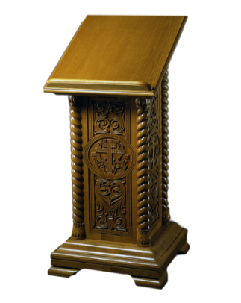 |  | 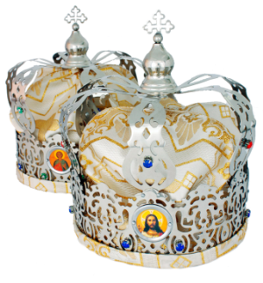 | 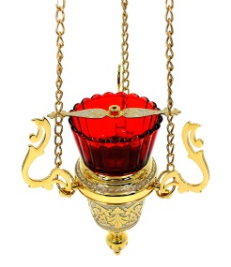
1 | 2 | 3 | 4 | 5
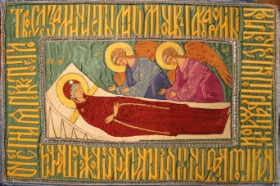 | 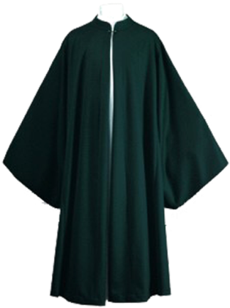 | 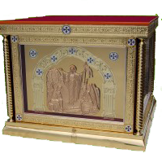 | 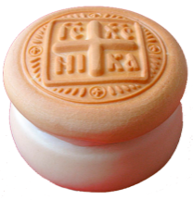 | 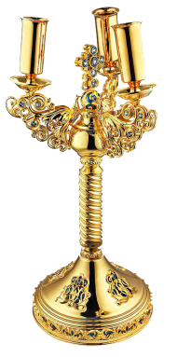
6 | 7 | 8 | 9 | 10

Раздел V «Библейские афоризмы и их значение»
Вспомните значения библейских афоризмов и дайте им толкование:
Манна небесная -
Возвращение блудного сына -
Терновый венец -
Вернуться на круги своя -
Волк в овечьей шкуре -
Время разбрасывать камни, время собирать камни -
Голубь мира -
Заблудшая овца -
Нести свой крест -
Кесарю - кесарево,
Богу - Божье -

Ответы к олимпиадным заданиям 7 – 8 класс
Задания | 1 | 2 | 3 | 4 | 5 | Итого
Баллы | 10 | 15 | 10 | 10 | 5  (по 0,5) | 50
 | Раздел I «Заповеди Божьи»
1 | Б) Любовь
2 | Б) для их исполнения
3 | В) 19
4 | Б) 10
5 | А) 9
6 | А) 4
7 | В) 5
8 | А) Я есть Господь Бог твой, и нет других богов, кроме Меня.
9 | Б) Не убий
10 | Б) Не произноси ложного свидетельства на ближнего твоего
Раздел II «Православные святые и святыни»
1 | А) 1918-1984
2 | Б) в Гомельском Петропавловском кафедральном соборе 11 августа 2007 года
3 | В) Петропавловском соборе г. Гомеля
4 | Б) 29 июля / 11 августа
5 | Б) князь Ольгерд
6 | В) в монастыре близ Новогрудка
7 | А) Свято-Духовом кафедральном соборе г.Минска
8 | Б) 3 апреля 1984г.
9 | Б)
 | А) | Б) 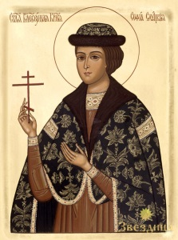 | Б) 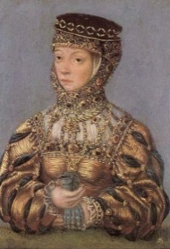
10 | А)
11 | А) Олельковичи
12 | 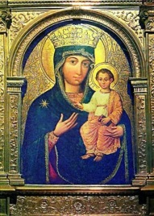 | 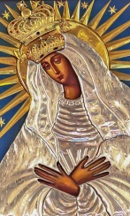 | 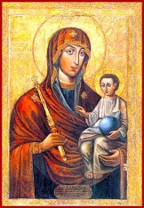
 | Юровичская (Юровичи) | Остробрамская (Вильнюс) | Минская (Минск)
13 | В) лично переписал Евангелие
14 | В) Минск
15 | В) Свято-Михайловский собор

Раздел III «Православные праздники»
1 | А) Благовещение
2 | В) Покрова Божией Матери
3 | Б) Пасха
4 | Б) Рождество Пресвятой Богородицы
5 | А) Пятидесятницы
6 | А) Вознесение Господне
7 | В) Престольным
8 | Б) Рождественский
9 | В) Рождество Богородицы
10 | А) Благовещение Пресвятой Богородицы
Раздел IV «Православный храм»
Плащаница - 6, венцы - 3, престол - 8, просфора - 9, ряса - 7 , аналой - 1 , посох - 5, лампада - 4, хоругвь - 2, трикирий - 10.
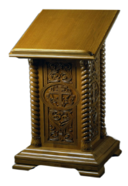 |  | 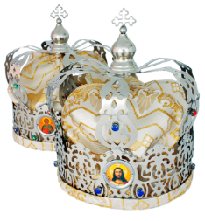 | 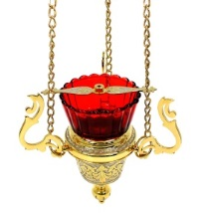 | 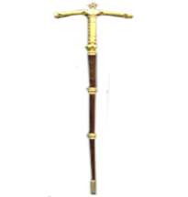
1. Аналой | 2. Хоругвь | 3. Венцы | 4. Лампада | 5. Посох
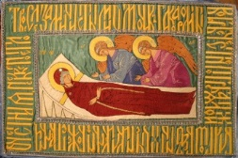 | 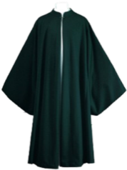 |  |  | 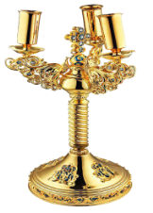
6. Плащаница | 7. Ряса | 8. Престол | 9. Просфора | 10.Трикирий

Раздел V «Библейские афоризмы и их значение»
 | Манна небесная - | неожиданная помощь.
 | Возвращение блудного сына - | раскаявшийся отступник.
 | Терновый венец - | тяжкие испытания.
 | Вернуться на круги своя - | возвращение к началу какого - либо жизненного этапа.
 | Волк в овечьей шкуре - | лицемер, прикрывающий свое злонамерение мнимым благочестием.
 | Время разбрасывать камни, время собирать камни - | Всему свое время
 | Голубь мира - | символом примирения.
 | Заблудшая овца - | человек, сбившийся с пути истинного.
 | Нести свой крест - | покорно переносить тяготы своей судьбы.
 | Кесарю - кесарево, Богу - Божье - | каждому - свое.

Олимпиадные задания 9 – 10 класс
Задания | 1 | 2 | 3 | 4 | 5 | Итого
Баллы
Раздел I «Иконография пресвятой Богородицы»
Перед вами понятия, связанные с изображениями Пресвятой Богородицы. Заполните таблицу, выбрав нужные значения из приведенного набора (одно из названий можно поместить в две ячейки).
- Греческие названия изображения: Елеуса, Никопея, Одигитрия, Оранта, Параклисис.
- Значение слова: Заступница, Молящаяся, Победоносная, Путеводительница, Умиление.
- Известные иконы: Боголюбская, Неупиваемая чаша, Никопея, Смоленская, Феодоровская.
Греческое название изображения | Значение слова | Известные иконы | Описание изображения
 |  |  | Богородица держит Младенца на левой руке, правая протянута к Нему в молитвенном обращении. Центром иконы является Христос, Божия Матерь указывает на Него как на «путь, истину и жизнь»
 |  |  | Богородица и Младенец изображены во взаимном ласкании; Младенец прижимается щекой к щеке Матери.
 |  |  | Пресвятая Богородица изображена в полный рост, стоящей прямо, без Младенца, с воздетыми в молитве руками.
 |  |  | Богородица держит Младенца Христа (или медальон с Его изображением) прямо перед Собой подобно щиту.
 |  |  | Божия Матерь стоит в полуобороте и держит в руках свиток с молитвой, обращенной ко Христу. Поясное изображение Спасителя помещено в углу иконы в сегменте неба.

Раздел II «Благочестивые традиции Православной Церкви»
- Облачение престола и богослужебные облачения духовенства бывают разного цвета в зависимости от празднований, которые совершаются во время богослужения. Укажите, когда духовенство использует облачения следующих цветов: 1. Белого; 2. Жёлтого (золотого); 3. Красного; 4. Зелёного; 5. Голубого (и белого).
№___________________цвет облачений соответствует богослужению пасхальной недели, а также богослужению в дни памяти мучеников;
№ ____________________ цвета - богослужению праздников Иисуса Христа (Рождества, Сретения. Преображения, Вознесения), в воскресные дни, а также в дни памяти апостолов и святителей;
№ ___________________ цвет - празднику Богоявления;
№___________________цвета соответствуют праздникам Пресвятой Богородицы (Введение во храм, Благовещение, Успение и др.), а также дням бесплотных сил (ангелов Господних);
№ __________________ цвет - праздникам Святой Троицы, Святого Духа, Входа Господня в Иерусалим, а также дням памяти преподобных

- Определите, о каких праздниках идет речь. Пронумеруйте поговорки в том порядке, в каком праздники следуют в церковном году.
Примечание: Обратите внимание, что церковный год начинается 1 сентября, а не 1 января. Отсюда такая нумерация.

№___ «На ______________ до обеда осень, после обеда – зима»
№___ «Филиппов пост – ко ______________ святой мост»
№___ «_____________________ провожай, осень встречай!»
№___ «Весна на _____________________ к небу возносится, на отдых в рай пресветлый просится»
№___ «На _____________________ птица гнезда не вьет, красна девка косу не плетет»
№___ «На ____________________ зима с летом встретились»
№___ «Не все коту ____________________, настал и ____________________»
№___ «Пришло ________________________, кафтан с шубой сдвинулся»
№___ «Второй ____________________ яблочком разговляется»
№___ «____________________ пришло, зиму в хату завело»
Раздел III «Православные святые и святыни»
 | Как понимать наименование святой?
 | А) Подвижник | Б) Богоподобный |  | В) Избранник
 | За что почитают мощи святых?
 | А) За их нетление | Б) За то, что мощи помогают избавиться от болезней |  | В) За Божию благодать, которая связывает нас с этим святым
 | Почетный статус лавры присвоен ряду крупных монастырей. Сколько лавр находится на землях восточных славян?
 | А) Семь | Б) Пять |  | В) Четыре
 | Когда в Беларуси празднуют День памяти Белорусских святых?
 | А) Первое воскресенье сентября | Б) В день памяти Евфросинии Полоцкой |  | В) в 3-ю Неделю по Пятидесятнице
 | С 3 апреля 1984 года по инициативе митрополита Минского и Белорусского Филарета усатновлено празднование Собор Белорусских святых. За тридцать с лишним лет список людей возрос в несколько десятков раз.
 | А) около 80 | Б) около 120 |  | В) около 150
 | Где сейчас находятся мощи Святой Преподобной Манефы Гомельской?
 | А) в Петро-Павловском соборе г.Гомеля | Б) в храме святой равноапостольной Марии Магдалины г.Гомеля |  | В) на сельском кладбище д.Севруки
 | О ком из местночтимом святых Белорусской Православной Церкви идёт речь в следующем описании: «Происходит из известного священнического рода Гошкевичей. Родился в ночь на 7 октября (ст.ст.) (20 октября н.ст.) 1837 года в семье священника. С ранних лет вместе с братьями помогал отцу в храме. Учился в приходской школе, окончил Могилёвское духовное училище, продолжил учебу в Могилёвской духовной семинарии. В 1859 году, по окончании семинарии, преподаёт сам в церковно-приходской школе деревни Огородня Гомельской области. С февраля 1862 года рукополагается во иереи и служит в церкви Рождества Богородицы в деревне Шерстин Рогачёвского уезда. В 1900 году осуществил закладку храма …, а затем и освящение в 1907 году. Скончался в деревне Огородня осенью 1917 года, не дожив до революции (то есть в сентябре — октябре). Обретение честных мощей … состоялось 9 сентября (н. ст.) 1997 года. Мощи были поставлены на поклонение в храме с левой стороны алтаря. 31 мая 1998 года состоялась канонизация …. в лике праведного как местночтимого святого Белорусской Православной Церкви».
 | А) св. Георгий Конисский | Б) св. Павлин Могилёвский |  | В) св. Иоанн Кормянский
 | С каким великим сражением связана Димитриевская родительская суббота?
 | А) Ледовым побоищем | Б) Куликовской битвой |  | В) Бородинским сражением
 | Причисленный к лику святых монах Киево-Печерского монастыря, богатырь, главный герой русских былин:
 | А) Алеша Попович | Б) Добрыня Никитич |  | В) Илья Муромец
 | Города, в котором, по сообщению «Повести временных лет», крестился киевский князь Владимир …
 | А) Константинополь | Б) Херсонес | В) Киев

Раздел IV «Православный храм»
Внимательно рассмотрите иллюстрации. Рядом с каждым словом поставьте номер картинки, на которой изображено его значение: Амвон - ___, Артос -___ , Иконостас - ___, Кропило - ___, Панагия -____, Престол - ____, Притвор - ____, Семисвечник - ____, Складень -_____, Чаша - ____.
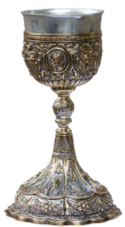 | 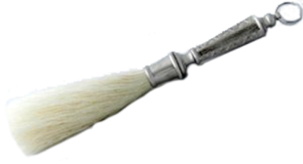 | 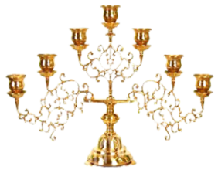 | 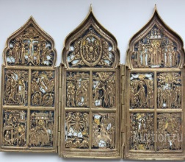 | 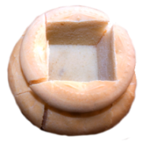
1 | 2 | 3 | 4 | 5
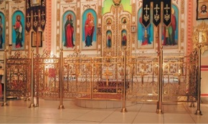 | 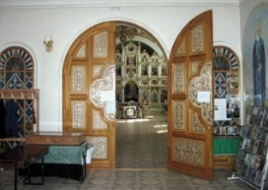 | 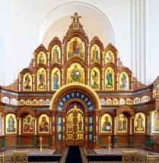 | 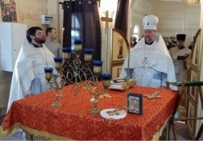 | 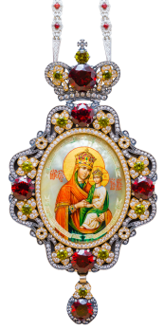
6 | 7 | 8 | 9 | 10

Раздел V «Библейские афоризмы и их значение»
Вспомните библейские афоризмы и их значение. Допишите к прилагательным, выбрав слова для справок, нужные существительным и дайте толкование афоризмам. Слова для справок: венец, земля, камень, козёл, манна, овца, пир, столпотворение, телец, Фома.

Прилагательное | Существительное | Толкование афоризма
- Вавилонское…
- Валтасаров …
- Заблудшая…
- …обетованная
- Золотой …
- … преткновения
- Отпущения….
- … небесная
- Терновый …
- .. неверующий

Ответы к олимпиадным заданиям 9 – 10 классы

Раздел I «Иконография Пресвятой Богородицы»

Греческое название изображе-ния | Значение слова | Известные иконы | Описание изображения
Одигитрия | Путеводи-тельница | Смолен-ская | Богородица держит Младенца на левой руке, правая протянута к Нему в молитвенном обращении. Центром иконы является Христос, Божия Матерь указывает на Него как на «путь, истину и жизнь»
Елеуса | Умиление | Феодоров-ская | Богородица и Младенец изображены во взаимном ласкании; Младенец прижимается щекой к щеке Матери.
Оранта | Молящаяся | Неупивае-мая чаша | Пресвятая Богородица изображена в полный рост, стоящей прямо, без Младенца, с воздетыми в молитве руками.
Никопея | Победо-носная | Никопея | Богородица держит Младенца Христа (или медальон с Его изображением) прямо перед Собой подобно щиту.
Параклисис | Заступница | Боголюб-ская | Божия Матерь стоит в полуобороте и держит в руках свиток с молитвой, обращенной ко Христу. Поясное изображение Спасителя помещено в углу иконы в сегменте неба.

Раздел II «Благочестивые традиции Павославной Церкви»

1 | - _Красный__цвет облачений соответствует богослужению пасхальной недели, а также богослужению в дни памяти мучеников;  - _Жёлтый (золотой)_ цвета - богослужению праздников Иисуса Христа (Рождества, Сретения. Преображения, Вознесения), в воскресные дни, а также в дни памяти апостолов и святителей;  - _Белый___ цвет - празднику Богоявления;  - _Голубой (и белый)__цвета, соответствуют праздникам Пресвятой Богородицы (Введение во храм, Благовещение, Успение и др.), а также дням бесплотных сил (ангелов Господних);  - __Зелёный__ цвет - праздникам Святой Троицы, Святого Духа, Входа Господня в Иерусалим, а также дням памяти преподобных
2 | 2. «На Покров до обеда осень, после обеда – зима»  4. «Филиппов пост – ко Святкам святой мост»  10. «Успение провожай, осень встречай!»  8. «Весна на Вознесение к небу возносится, на отдых в рай пресветлый просится»  7. «На Благовещение птица гнезда не вьет, красна девка косу не плетет»  5. «На Сретение зима с летом встретились»  6. «Не все коту Масленица, настал и Великий Пост»  1. «Пришло Воздвижение, кафтан с шубой сдвинулся»  9. «Второй Спас яблочком разговляется»  3. «Введение пришло, зиму в хату завело»

Раздел III «Православные святые и святыни»

Б) Богоподобный
В) За Божию благодать, которая связывает нас с этим святым
В) Четыре
В) в 3-ю Неделю по Пятидесятнице
А) около 80
А) в Петро-Павловском соборе г. Гомеля
В) Иоанн Кормянский
Б) Куликовской битвой
В) Илья Муромец
Б) Херсонес

Раздел IV «Православный храм»

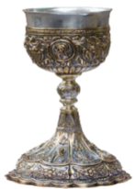 | 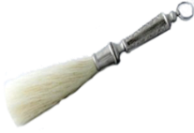 | 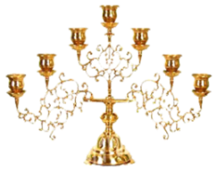 | 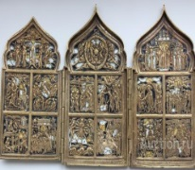
1.Чаша (потир) | 2.Кропило | 3.Семисвечник | 4. Складень | 5. Артос
 |  | 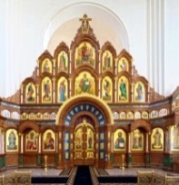 |  | 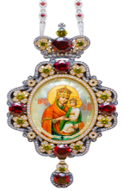
6.Амвон | 7.Притвор | 8.Иконостас | 9.Престол | 10.Панагия
Амвон - 6, Артос - 5 , Иконостас - 8, Кропило - 2, Панагия - 10, Престол - 9, Притвор - 7, Семисвечник - 3, Складень -4, Чаша (потир)– 1.

Раздел V «Библейские афоризмы и их значение»

Вавилонское… | столпотворение | суматоха, полный беспорядок
Валтасаров … | пир | беззаботное времяпрепровождение в преддверии приближающейся беды
Заблудшая… | овца | человек, сбившийся с пути истинного.
…обетованная | земля | благодатное место
Золотой … | телец | богатство, власть денег
… преткновения | камень | препятствие на пути.
Отпущения…. | козел | существо, несущее ответственность за других.
… небесная | манна | неожиданная помощь
Терновый … | венец | тяжкие испытания
..неверующий | Фома | сомневающийся человек

Раздел 3. Олимпиадные задания «История Жировичского монастыря» к 550-летию обретение чудотворной Жировичской иконы Божией Матери и 500-летию со дня основания Свято-Успенского Жировичского ставропигиального мужского монастыря

- Какой год принято считать годом основания Свято-Успенского Жировичского монастыря?
А) 1500 год | Б) 1520 год |  |  | В) 1550 год |  |  | Г) 1570 год
- Известно, что основание в местечке Жировичи монастыря связано с чудом появления там иконы. А какой именно иконы?
А) Божией Матери | Б) Спасителя |  |  | В) Святой Троицы |  |  | Г) Богородицы с младенцем
- В каком году по преданию случилось чудо появления иконы?
А) 1470 | Б) 1500 |  |  | В) 1520 |  |  | Г) 1550
- Кому принадлежали земли, на которых случилось чудо появления иконы?
А) казначею ВКЛ Александру Солтану | Б) Сигизмунд (Жигимонт) I Старый |  |  | В) князьям Сапегам |  |  | Г) князю ВКЛ Юрию  Радзивиллу
- Кто первым увидел икону, от которой исходил яркий свет?
А) крестьяне - земледельцы | Б) путники |  |  | В) пастушки |  |  | Г) богомольцы
- На каком дереве находилась икона в момент её первого появления?
А) на осине | Б) на берёзе |  |  | В) на груше |  |  | Г) на липе
- Куда отнесли обретённую икону люди?
А) домой | Б) в церковь священнику |  |  | В) хозяину земель |  |  | Г) в монастырь
- Какое чудо произошло на следующий день с иконой?
А) она исчезла | Б) она исчезла и появилась на том же месте, где её нашли |  |  | В) произошло чудо исцеления больного |  |  | Г) на месте обретения иконы люди увидели ангела
- В знак почтения к иконе, какое обещание дал вельможа?
А) уйти в монастырь | Б) возвести на месте её обретения церковь |  |  | В) отправиться на Святую землю |  |  | Г) отказаться от своих земель в пользу монастыря
- Какая трагедия по преданию случилась в местечке Жировичи в 1520 году, когда люди решили, что икона утеряна?
А) пожар | Б) наводнение |  |  | В) землетрясение |  |  | Г) кража
- Как утверждает предание, однажды дети увидели на пригорке, недалеко от которого случилась трагедия, в лучезарном сиянии Богородицу, которая держала в руках икону. Дети поспешили в деревню и позвали взрослых, которые нашли чудотворный образ с зажжённой рядом свечой. Это событие стало вторым явлением Жировичской иконы. На чём лежала икона?
А) на пне дерева | Б) на столе |  |  | В) на стволе упавшего дерева |  |  | Г) на валуне
- «На месте первой церкви построили новую, куда и поместили икону. Но внук вельможи Иван одновременно начал строительство новой большой каменной церкви. В то время строителями и меценатами церквей и монастырей обычно бывали знатные и богатые люди Литовского государства, которые считали построенные ими храмы своей собственностью и часто распоряжались их судьбой по собственному усмотрению. К концу жизни Иван перешел в протестантство, и возведение храма было приостановлено. Завершилось строительство в начале XVII века, престол освятили в честь Рождества Пресвятой Богородицы». О каком храме, находящемся на территории монастыря сегодня, идёт речь? Какое ныне носит название этот храм?
А) Успенский | Б) Кресто-воздвиженский |  |  | В) Никольский |  |  | Г) Явленский
- Жировичская икона представляет собой небольшое по размерам (5,6 * 4,4 * 0,8см.) рельефное изображение на каменном овале … На каком виде камня изображена Жировичская икона, с которой связано основание и жизнь обители?
А) Яшма | Б) Малахит |  |  | В) Гранит |  |  | Г) Апал
- Уния, как известно, была подписана 6 октября 1596 года на Брестском Соборе, несмотря на полное нежелание и несочувствие ей со стороны православного населения. Жировичский монастырь оставался православным до 1609 года, когда после решения трибунального суда настоятель монастыря был отправлен в Вильно, где и подписал признание власти римского ставленника – митрополита Ипатия (Потея). Вскоре в Жировичах появились униатские монахи, а в 1613 году Иосафат Кунцевич был назначен настоятелем Жировичского монастыря. Монахи-униаты также особо почитали Жировичскую икону. В 1730 году для неё был создан дорогой оклад. А что ещё значимого произошло в этот год в истории Жировичской иконой?
А) крестный ход с иконой по землях Речи Пасполитой | Б) прошёл католический обряд коронации иконы |  |  | В) массовое паломничество к иконе |  |  | Г) была сделана точная копия иконы
- Когда в Жировичский монастырь было перенесено епархиальное управление, ранее находившееся в Новогрудке, и с того времени Брестские епископы жили при монастыре, а Успенский собор стал кафедральным.
А) в 1810 году | Б) в 1839 году |  |  | В) в 1939 году |  |  | Г) в 1996 году
16. Чьими стараниями в 1827 году в Жировичах была открыта Духовная семинария, которая имела огромное значение в деле воссоединения верующих с Православием?
А) каштеляна Ивана Мелешко | Б) митрополита Иосифа (Семашко) |  |  | В) митрополита Ипатия (Потея) |  |  | Г) настоятеля базилианского монастыря Иосафата Кунцевича
17. С какой целью 14 июля 1839 года митрополит Иосиф Семашко прибыл из Санкт-Петербурга через Полоцк в Жировичский монастырь и пригласил духовенство?
А) для торжеств по случаю юбилея со дня обретения иконы | Б) чтобы возблагодарить Божию Матерь за Ее помощь людям |  |  | В) для подписания акта о воссоединении |  |  | Г) чтобы принять участие в крестном ходе с Жировичской иконой
18. Укажите день явления Жировичской иконы?
А) 20 мая | Б) 6 июня |  |  | В) 8 июля |  |  | Г) 28 августа
19. В наши дни Жировичская икона находится в Успенском соборе Жировичского монастыря. Где именно в Успенском соборе находится чудотворная Жировичская икона?
А) слева от Царских врат | Б) справа от Царских врат |  |  | В) за Царскими вратами |  |  | Г) над Царскими вратами
20. К какому типу иконы относится Жировичская икона?
А) Одигитрия  (Путеводи-тельница) | Б) Елеуса  (Умиления) |  |  | В) Оранта  (Знамение) |  |  | Г) Спас Нерукотворный
21. Рассмотрите внимательно представленные образы на православных иконах и выберете ту икону, на которой изображён образ Жировичской иконы:
А)  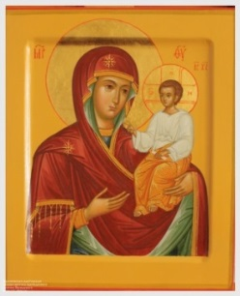 | Б)  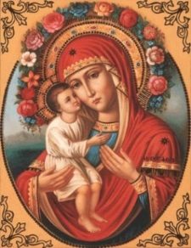 |  |  | В)  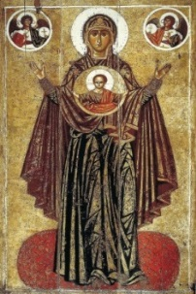 |  |  | Г)  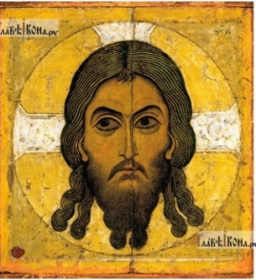
22. Узнайте и укажите герб местечка Жировичи?
А | Б |  |  | В |  |  | Г
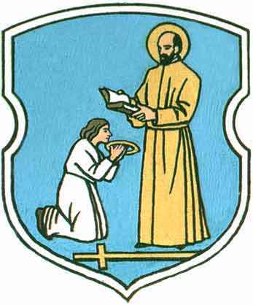 | 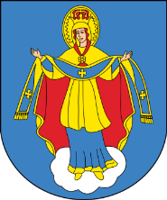 |  |  | 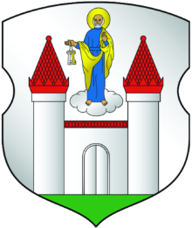 |  |  | 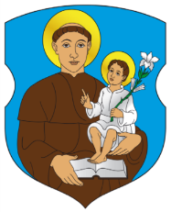
23. На территории какого района расположен Жировичский монастырь?
А) Слонимский район | Б) Зельвенский район |  |  | В) Волковысский район |  |  | Г) Сморгонский  район
24. Узнайте на фото панораму монастыря в местечке Жировичи
А |  |  |  |  | Б
 |  |  |  |  | 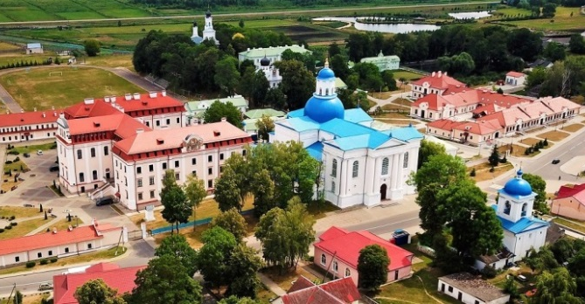
В |  |  |  |  | Г
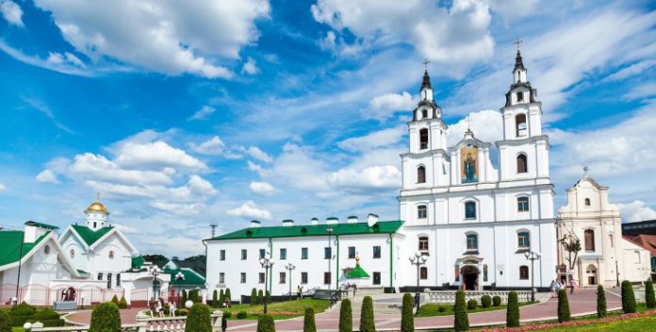
25. На фото представлены изображения алтарей четырёх храмов, расположенных на территории монастыря. Узнайте их и распределите в соответствии с названием храма
А |  |  | Б |  | В |  |  | Г
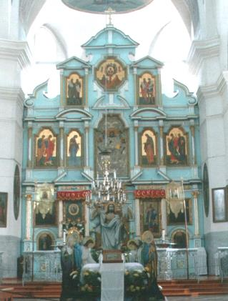 |  |  | 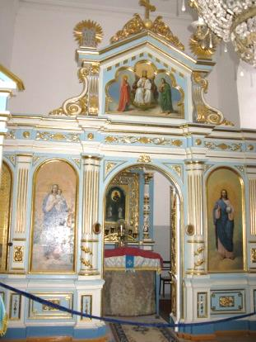 |  |  |  |  | 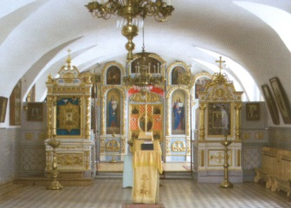
Ответы: А - __, Б – __, В - __, Г - __. |  |  |  |  | 1) Успенский  2) Крестовоздвиженский  3) Никольский  4) Явленский
26. На фото представлены изображения мест, где сегодня находятся чудотворные источники жировичской земли. Узнайте их и распределите в соответствии с названием.
А |  |  | Б |  | В |  |  | Г
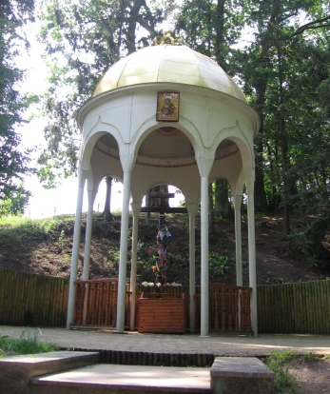 |  |  |  |  | 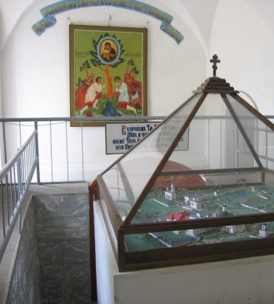
А - |  |  | Б - |  | В - |  |  | Г -
- Под алтарём Успенского собора
- Дальний (старый) источник
- Во внутреннем дворе монастыря
- Ближный (новый) источник
27. Какой из источников считается самым старым и находится на том месте, где впервые была найдена икона.
А) Дальний (старый) источник | Б) Ближный (новый) источник |  |  | В) Под алтарём Успенского собора |  |  | Г) Во внутреннем дворе монастыря
28. Соотнесите правильно даты с престольными праздниками и торжествами, которые празднуются в Жировичской обители:
А) 28 августа -  Б) 6 сентября -  В) 19 декабря и 22 мая -  Г) 27 сентября -  Д) 14 октября -  Е) 6 мая -  И) 7 июля –  К) 20 мая –  Л) 12 февраля - |  | 1) День памяти преподобномученика Серафима, архимандрита Жировичского  2) Успение Божией Матери, престольный праздник обители  3) Дни памяти Святителя Николая, храмовый праздник в зимней церкви  4) Память вмч. Георгия Победоносца, престольный праздник в Свято-Георгиевской церкви  5) Воздвижение Честнаго и Животворящего Креста Господня  6) Покров Богородицы – храмовый праздник Покровского придела Успенского собора  7) Рождество Иоанна Предтечи – храмовый праздник Предтеченского придела Успенского собора.  8) Храмовый праздник Минских Духовных школ  9) Память чудесного Явления Чудотворной Иконы Богоматери в Жировичах
29. Рассмотрите карту-схему территории Жировичского монастыря и укажите, что находится под порядковыми номерами № 1-5.
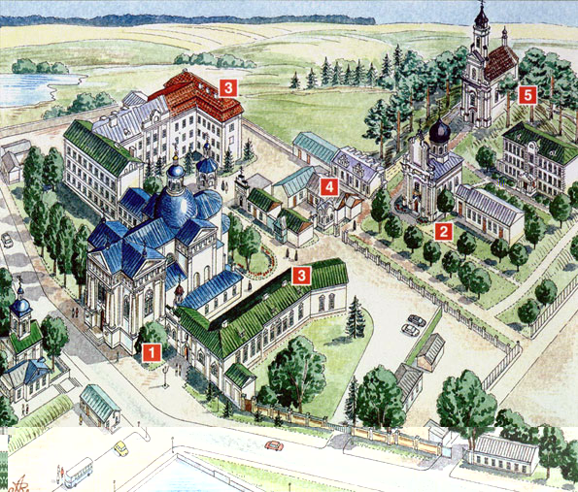 |  |  |  |  |  | 1 -  2 -  3 -  4 -  5 -
А – жилые корпуса,
Б – Свято-Успенский собор,
В – Явленская церковь,
Г – хозяйственные постройки,
Д – Крестовоздвиженская церковь
30. За свою многовековую историю храмы Жировичского монастыря много раз перестраивались и ремонтировались, приобретая элементы различных архитектурных стилей. Черты какого архитектурного стиля отсутствуют во внешнем облике храмов местечка Жировичи. Укажите лишнее.
А) Готика | Б) Барокко |  |  | В) Классицизм |  |  | Г) Рококо
31. В 1992 году Жировичский монастырь получил новый статус. Данный статус, присваиваемый православным монастырям, лаврам и братствам, а также соборам и духовным школам, делающий их независимыми от местной епархиальной власти и подчинёнными непосредственно патриарху или синоду. В Русской православной церкви насчитывается 31 монастырь, наделённый таким статусом. На территории Беларуси – только два монастыря. Каким статусом обладает Жировичкий монастырь?
А) Лавра | Б) Епархиальный |  |  | В) Ставропи́гия |  |  | Г) Подворье
32. Чем принято по традиции иконописи украшать Жировичскую икону, в отличии от других икон этого типа?
А) цветами | Б) птицами |  |  | В) ликами святых |  |  | Г) изображениями из Нового завета
33. О каком храме Жировичской обители идёт речь в следующем описании: «Построен в 1769 году. Каменный однонефный храм-кальвария, посвященный распространенному в XVIII веке обряду, символизирующему паломничество в Иерусалим. Внутри церкви половину здания занимает лестница, копия Святой лестницы (лат. Scala Santa), которая находится в Латеранской базилике Св. Иоанна в Риме».
А) Успенский собор | Б) Кресто-воздвиженский |  |  | В) Никольский |  |  | Г) Явленский
34. По обычаю, паломники поднимались по двадцати восьми ступеням Святой Лестницы на коленях, сопровождая свой путь особыми молитвами. Когда-то в каждую из ступеней был помещен ковчежец с мощами святых. Во второй половине XIX века они были вынуты из ступеней и помещены в крест. Где сегодня находится крест-мощевик?
А) утерян в годы войны | Б) в Успенском соборе Жировичского монастыря |  |  | В) в Свято-Духовом соборе г. Минска |  |  | Г) в Кресто-воздвиженской церкви Жировичского монастыря
35. В 1716 г. на строительства храма Страстей Христовых в Жировичах было пожертвовано восемь тысяч злотых. Строительство церкви было закончено к 1769 году. Этот храм и сегодня абсолютно уникален. Является прекрасным образцом архитектуры позднего барокко с элементами классицизма, в своем внутреннем устройстве он имеет только один аналог во всем мире. Кто пожертвовал деньги на строительства этого храма?
А) король Речи Посполитой Станислав Август Понятовский | Б) императрица Екатерина II |  |  | В) ловчая пинская Элеонора Головщинская |  |  | Г) Караль Станислав Радзивилл
36. На фото представлены храмы Жировичского монастыря. Узнайте их и распределите в соответствии с названием.
А |  |  | Б |  | В |  |  | Г
 |  |  |  |  |  |  | 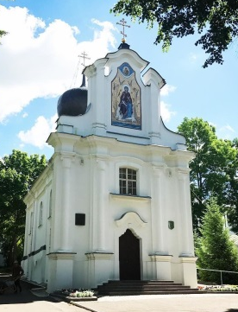
Ответы:  А – __, Б – ___, В – ___, Г – __. |  |  |  | 1) Успенский собор  2) Явленская церковь  3) Крестовоздвиженская церковь  4) Никольская церковь
37. Сколько храмов включает весь монастырский комплекс в Жировичах?
А) 4 | Б) 5 |  |  | В) 6 |  |  | Г) 7
38. Узнайте и назовите по фрагменту на фото святыни Жировичской обители:
А) | Б) |  |  | В) |  |  | Г)
 |  |  |  | 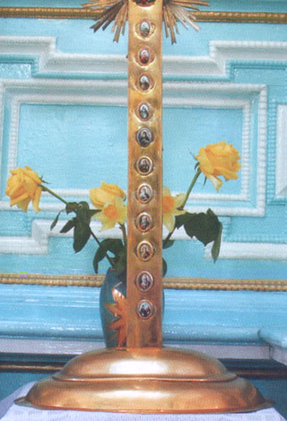
Камень-валун, на котором в 1520 году было явление Богородицы. Находится в алтаре Явленской церкви | Жировичская икона |  |  | Крест-мощевик |  |  | Чудотворный источник под алтарём Успенского собора
39. До середины XIX века в Жировичкой обители хранилось «Жировичское евангелие» – белорусский рукописный памятник XV века. Евангелие написано уставом на 404 листах. В нем на 376-377-м листах по-белорусски была сделана запись канцлера Великого княжества Литовского (отсюда другое название рукописи – «Евангелие …. »). Теперь «Жировичское евангелие» хранится в Научной библиотеке Академии наук Литвы. Назовите имя канцлера Великого княжества Литовского, чьё имя дало второе название «Жировичскому евангелию»?
А) Лев Сапега | Б) Караль Станислав Радзивилл |  |  | В) Остафий Волович |  |  | Г) Михаил Вишневицкий
40. Одна церковь Жировичского монастыря расположена вне территории обители. Сегодня это памятник деревянного зодчества XVIII века. Построена в стиле барокко на северо-западной окраине деревни Жировичи, на местном кладбище, на так называемой «Юрьевой Горке». В честь кого освящена эта церковь?
А) Святого Николая Чудотворца | Б) Ильи Пророка |  |  | В) Святого Сергия Радонежского |  |  | Г) Святого Георгия Победоносца
41. Где хранится жировичская икона в зимний период?
А) в Успенском соборе | Б) в Кресто-воздвиженской церкви |  |  | В) в Никольской (зимней) церкви |  |  | Г) в Явленской церкви
42. В каком населённом пункте Лидского района православная церковь освящена в честь Жировичской иконы?
А) Дитва | Б) Берёзовка |  |  | В) Первомайск |  |  | Г) Голдово
43. Когда была построена церковь, освящённая в честь Жировичской иконы, на территории Лидского района?
А) в XVIII веке | Б) в конце  XIX века |  |  | В) в начале  XX века |  |  | Г) в 90-е годы  XX века
44. «Священным Синодом Белорусской Православной Церкви по благословению Святейшего Патриарха Московского и всея Руси Алексия II 28 октября 1999 года архимандрит … был причислен к лику 23 местночтимых святых новомучеников земли Белорусской, а в августе 2000 года Архиерейским Собором Русской Православной Церкви прославлен в соборе новомучеников и исповедников Российских ХХ века». Назовите имя архимандрита Жировичского монастыря, причисленного к лику святых новомучеников земли Белорусской?
А) Владимир Хираско | Б) Серафим Шахмуть |  |  | В) Матфей Крицук |  |  | Г) Владимир Хрищенович.
45. За что был арестован насельник Жировицкого монастыря в сентябре 1944 года и приговорен к 5 годам заключения?
А) за то, что сотрудничал с немцами в годы оккупации | Б) за то, что проводил агитационную работу, направленную  против большевиков |  |  | В) за нежелание отречься от сана священника |  |  | Г) за то, что в годы войны в своих поездках по Восточной Белоруссии открыл многие православные храмы

Ответы к олимпиадным заданиям «История Жировичского монастыря»

- Какой год принято считать годом основания Свято-Успенского Жировичского монастыря?
А) 1500 год | Б) 1520 год |  |  |  |  |  | В) 1550 год |  |  |  | Г) 1570 год
- Известно, что основание в местечке Жировичи монастыря связано с чудом появления там иконы. А какой именно иконы?
А) Божией Матери | Б) Спасителя |  |  |  |  |  | В) Святой Троицы |  |  |  | Г) Богородицы с младенцем
- В каком году по преданию случилось чудо появления иконы?
А) 1470 | Б) 1500 |  |  |  |  |  | В) 1520 |  |  |  | Г) 1550
- Кому принадлежали земли, на которых случилось чудо появления иконы?
А) казначею ВКЛ Александру Солтану | Б) Сигизмунд (Жигимонт) I Старый |  |  |  |  |  | В) князьям Сапегам |  |  |  | Г) князю ВКЛ Юрию Радзивиллу
- Кто первым увидел икону, от которой исходил яркий свет?
А) крестьяне - земледельцы | Б) путники |  |  |  |  |  | В) пастушки |  |  |  | Г) богомольцы
- На каком дереве находилась икона в момент её первого появления?
А) на осине | Б) на берёзе |  |  |  |  |  | В) на груше |  |  |  | Г) на липе
- Куда отнесли обретённую икону люди?
А) домой | Б) в церковь священнику |  |  |  |  |  | В) хозяину земель |  |  |  | Г) в монастырь
- Какое чудо произошло на следующий день с иконой?
А) она исчезла | Б) она исчезла и появилась на том же месте, где её нашли |  |  |  |  |  | В) произошло чудо исцеления больного |  |  |  | Г) на месте обретения иконы люди увидели ангела
- В знак почтения к иконе, какое обещание дал вельможа?
А) уйти в монастырь | Б) возвести на месте её обретения церковь |  |  |  |  |  | В) отправиться на Святую землю |  |  |  | Г) отказаться от своих земель в пользу монастыря
- Какая трагедия по преданию случилась в местечке Жировичи в 1520 году, когда люди решили, что икона утеряна?
А) пожар | Б) наводнение |  |  |  |  |  | В) землетрясение |  |  |  | Г) кража
- Как утверждает предание, однажды дети увидели на пригорке, недалеко от которого случилась трагедия, в лучезарном сиянии Богородицу, которая держала в руках икону. Дети поспешили в деревню и позвали взрослых, которые нашли чудотворный образ с зажжённой рядом свечой. Это событие стало вторым явлением Жировичской иконы. На чём лежала икона?
А) на пне дерева | Б) на столе |  |  |  |  |  | В) на стволе упавшего дерева |  |  |  | Г) на валуне
- «На месте первой церкви построили новую, куда и поместили икону. Но внук вельможи Иван одновременно начал строительство новой большой каменной церкви. В то время строителями и меценатами церквей и монастырей обычно бывали знатные и богатые люди Литовского государства, которые считали построенные ими храмы своей собственностью и часто распоряжались их судьбой по собственному усмотрению. К концу жизни Иван перешел в протестантство, и возведение храма было приостановлено. Завершилось строительство в начале XVII века, престол освятили в честь Рождества Пресвятой Богородицы». О каком храме, находящемся на территории монастыря сегодня, идёт речь? Какое ныне носит название этот храм?
А) Успенский | Б) Кресто-воздвиженский |  |  |  |  |  | В) Никольский |  |  |  | Г) Явленский
- Жировичская икона представляет собой небольшое по размерам (5,6 * 4,4 * 0,8см.) рельефное изображение на каменном овале … На каком виде камня изображена Жировичская икона, с которой связано основание и жизнь обители?
А) Яшма | Б) Малахит |  |  |  |  |  | В) Гранит |  |  |  | Г) Апал
- Уния, как известно, была подписана 6 октября 1596 года на Брестском Соборе, несмотря на полное нежелание и несочувствие ей со стороны православного населения. Жировичский монастырь оставался православным до 1609 года, когда после решения трибунального суда настоятель монастыря был отправлен в Вильно, где и подписал признание власти римского ставленника – митрополита Ипатия (Потея). Вскоре в Жировичах появились униатские монахи, а в 1613 году Иосафат Кунцевич был назначен настоятелем Жировичского монастыря. Монахи-униаты также особо почитали Жировичскую икону. В 1730 году для неё был создан дорогой оклад. А что ещё значимого произошло в этот год в истории Жировичской иконой?
А) крестный ход с иконой по землях Речи Пасполитой | Б) прошёл католический обряд коронации иконы |  |  |  |  |  | В) массовое паломничество к иконе |  |  |  | Г) была сделана точная копия иконы
- Когда в Жировичский монастырь было перенесено епархиальное управление, ранее находившееся в Новогрудке, и с того времени Брестские епископы жили при монастыре, а Успенский собор стал кафедральным.
А) в 1810 году | Б) в 1839 году |  |  |  |  |  | В) в 1939 году |  |  |  | Г) в 1996 году
16. Чьими стараниями в 1827 году в Жировичах была открыта Духовная семинария, которая имела огромное значение в деле воссоединения верующих с Православием?
А) каштеляна Ивана Мелешко | Б) митрополита Иосифа (Семашко) |  |  |  |  |  | В) митрополита Ипатия (Потея) |  |  |  | Г) настоятеля базилианского монастыря Иосафата Кунцевича
17. С какой целью 14 июля 1839 года митрополит Иосиф Семашко прибыл из Санкт-Петербурга через Полоцк в Жировичский монастырь и пригласил духовенство?
А) для торжеств по случаю юбилея со дня обретения иконы | Б) чтобы возблагодарить Божию Матерь за Ее помощь людям |  |  |  |  |  | В) для подписания акта о воссоединении |  |  |  | Г) чтобы принять участие в крестном ходе с Жировичской иконой
18. Укажите день явления Жировичской иконы?
А) 20 мая | Б) 6 июня |  |  |  |  |  | В) 8 июля |  |  |  | Г) 28 августа
19. В наши дни Жировичская икона находится в Успенском соборе Жировичского монастыря. Где именно в Успенском соборе находится чудотворная Жировичская икона?
А) слева от Царских врат | Б) справа от Царских врат |  |  |  |  |  | В) за Царскими вратами |  |  |  | Г) над Царскими вратами
20. К какому типу иконы относится Жировичская икона?
А) Одигитрия  (Путеводительница) | Б) Елеуса  (Умиления) |  |  |  |  |  | В) Оранта  (Знамение) |  |  |  | Г) Спас Нерукотворный
21. Рассмотрите внимательно представленные образы на православных иконах и выберете ту икону, на которой изображён образ Жировичской иконы:
А) | Б) |  |  |  |  |  | В) |  |  |  | Г)
22. Узнайте и укажите герб местечка Жировичи?
А | Б |  |  |  |  |  | В |  |  |  | Г
23. На территории какого района расположен Жировичский монастырь?
А) Слонимский район | Б) Зельвенский район |  |  |  |  |  | В) Волковысский район |  |  |  | Г) Сморгонский  район
24. Узнайте на фото панораму монастыря в местечке Жировичи
А |  |  |  |  |  |  | Б
В |  |  |  |  |  |  | Г
25. На фото представлены изображения алтарей четырёх храмов, расположенных на территории монастыря. Узнайте их и распределите в соответствии с названием храма
А | Б |  |  |  |  |  | В |  |  |  | Г
Ответы: А - 1, Б – 4, В - 2, Г - 3 |  |  |  |  | 1) Успенский 2) Крестовоздвиженский  3) Никольский 4) Явленский
26. На фото представлены изображения мест, где сегодня находятся чудотворные источники жировичской земли. Узнайте их и распределите в соответствии с названием.
А | Б |  |  |  |  |  | В |  |  |  | Г
А - 2 | Б - 4 |  |  |  |  |  | В - 1 |  |  |  | Г - 3
- Под алтарём Успенского собора
- Дальний (старый) источник
- Во внутреннем дворе монастыря
- Ближный (новый) источник
27. Какой из источников считается самым старым и находится на том месте, где впервые была найдена икона.
А) Дальний (старый) источник | Б) Ближный (новый) источник |  |  |  |  |  | В) Под алтарём Успенского собора |  |  |  | Г) Во внутреннем дворе монастыря
28. Соотнесите правильно даты с престольными праздниками и торжествами, которые празднуются в Жировичской обители:
А) 28 августа -  Б) 6 сентября -  В) 19 декабря и 22 мая -  Г) 27 сентября -  Д) 14 октября -  Е) 6 мая -  И) 7 июля –  К) 20 мая –  Л) 12 февраля - |  |  |  |  | 1) День памяти преподобномученика Серафима, архимандрита Жировичского  2) Успение Божией Матери, престольный праздник обители  3) Дни памяти Святителя Николая, храмовый праздник в зимней церкви  4) Память вмч. Георгия Победоносца, престольный праздник в Свято-Георгиевской церкви  5) Воздвижение Честнаго и Животворящего Креста Господня  6) Покров Богородицы – храмовый праздник Покровского придела Успенского собора  7) Рождество Иоанна Предтечи – храмовый праздник Предтеченского придела Успенского собора.  8) Храмовый праздник Минских Духовных школ  9) Память чудесного Явления Чудотворной Иконы Богоматери в Жировичах
Ответы: А-2, Б- 1, В – 3, Г –5, Д –6, Е – 4, И – 7, К – 9, Л- 8
29. Рассмотрите карту-схему территории Жировичского монастыря и укажите, что находится под порядковыми номерами № 1-5.
1 - Б
2 - В
3 -А
4 - Г
5 - Д
А – жилые корпуса,
Б – Свято-Успенский собор,
В – Явленская церковь,
Г – хозяйственные постройки,
Д – Крестовоздвиженская церковь
30. За свою многовековую историю храмы Жировичского монастыря много раз перестраивались и ремонтировались, приобретая элементы различных архитектурных стилей. Черты какого архитектурного стиля отсутствуют во внешнем облике храмов местечка Жировичи. Укажите лишнее.
А) Готика |  |  |  | Б) Барокко |  |  |  | В) Классицизм |  |  |  | Г) Рококо
31. В 1992 году Жировичский монастырь получил новый статус. Данный статус, присваиваемый православным монастырям, лаврам и братствам, а также соборам и духовным школам, делающий их независимыми от местной епархиальной власти и подчинёнными непосредственно патриарху или синоду. В Русской Православной Церкви насчитывается 31 монастырь, наделённый таким статусом. На территории Беларуси – только два монастыря. Каким статусом обладает Жировичкий монастырь?
А) Лавра |  |  |  | Б) Епархиальный |  |  |  | В) Ставропи́гия |  |  |  | Г) Подворье
32. Чем принято по традиции иконописи украшать Жировичскую икону, в отличии от других икон этого типа?
А) цветами |  |  |  | Б) птицами |  |  |  | В) ликами святых |  |  |  | Г) изображениями из Нового завета
33. О каком храме Жировичской обители идёт речь в следующем описании: «Построен в 1769 году. Каменный однонефный храм-кальвария, посвященный распространенному в XVIII веке обряду, символизирующему паломничество в Иерусалим. Внутри церкви половину здания занимает лестница, копия Святой лестницы (лат. Scala Santa), которая находится в Латеранской базилике Св. Иоанна в Риме».
А) Успенский собор |  |  |  | Б) Кресто-воздвиженский |  |  |  | В) Никольский |  |  |  | Г) Явленский
34. По обычаю, паломники поднимались по двадцати восьми ступеням Святой Лестницы на коленях, сопровождая свой путь особыми молитвами. Когда-то в каждую из ступеней был помещен ковчежец с мощами святых. Во второй половине XIX века они были вынуты из ступеней и помещены в крест. Где сегодня находится крест-мощевик?
А) утерян в годы войны |  |  |  | Б) в Успенском соборе Жировичского монастыря |  |  |  | В) в Свято-Духовом соборе г. Минска |  |  |  | Г) в Кресто-воздвиженской церкви Жировичского монастыря
35. В 1716 г. на строительства храма Страстей Христовых в Жировичах было пожертвовано восемь тысяч злотых. Строительство церкви было закончено к 1769 году. Этот храм и сегодня абсолютно уникален. Является прекрасным образцом архитектуры позднего барокко с элементами классицизма, в своем внутреннем устройстве он имеет только один аналог во всем мире. Кто пожертвовал деньги на строительства этого храма?
А) король Речи Посполитой Станислав Август Понятовский |  |  |  | Б) императрица Екатерина II |  |  |  | В) ловчая пинская Элеонора Головщинская |  |  |  | Г) Караль Станислав Радзивилл
36. На фото представлены храмы Жировичского монастыря. Узнайте их и распределите в соответствии с названием.
А |  |  |  | Б |  |  |  | В |  |  |  | Г
Ответы: А – 1, Б – 3, В – 4, Г – 2. |  |  |  |  |  |  |  | 1) Успенский собор  2) Явленская церковь  3) Крестовоздвиженская церковь  4) Никольская церковь
37. Сколько храмов включает весь монастырский комплекс в Жировичах?
А) 4 |  |  |  | Б) 5 |  |  |  | В) 6 |  |  |  | Г) 7
38. Узнайте и назовите по фрагменту на фото святыни Жировичской обители:
А) |  |  |  | Б) |  |  |  | В) |  |  |  | Г)
Камень-валун, на котором в 1520 году было явление Богородицы. Находится в алтаре Явленской церкви |  |  |  | Жировичская икона |  |  |  | Крест-мощевик |  |  |  | Чудотворный источник под алтарём Успенского собора
39. До середины XIX века в Жировичкой обители хранилось «Жировичское евангелие» – белорусский рукописный памятник XV века. Евангелие написано уставом на 404 листах. В нем на 376-377-м листах по-белорусски была сделана запись канцлера Великого княжества Литовского (отсюда другое название рукописи – «Евангелие …. »). Теперь «Жировичское евангелие» хранится в Научной библиотеке Академии наук Литвы. Назовите имя канцлера Великого княжества Литовского, чьё имя дало второе название «Жировичскому евангелию»?
А) Лев Сапега |  |  | Б) Караль Станислав Радзивилл |  |  |  |  | В) Остафий Волович |  |  |  | Г) Михаил Вишневицкий
40. Одна церковь Жировичского монастыря расположена вне территории обители. Сегодня это памятник деревянного зодчества XVIII века. Построена в стиле барокко на северо-западной окраине деревни Жировичи, на местном кладбище, на так называемой «Юрьевой Горке». В честь кого освящена эта церковь?
А) Святого Николая Чудотворца |  |  |  | Б) Ильи Пророка |  |  |  | В) Святого Сергия Радонежского |  |  |  | Г) Святого Георгия Победоносца
41. Где хранится жировичская икона в зимний период?
А) в Успенском соборе |  | Б) в Кресто-воздвиженской церкви |  |  |  | В) в Никольской (зимней) церкви |  |  |  | Г) в Явленской церкви
42. В каком населённом пункте Лидского района православная церковь освящена в честь Жировичской иконы?
А) Дитва |  | Б) Берёзовка |  |  |  | В) Первомайск |  |  |  | Г) Голдово
43. Когда была построена церковь, освящённая в честь Жировичской иконы, на территории Лидского района?
А) в XVIII веке |  | Б) в конце  XIX века |  |  |  | В) в начале  XX века |  |  |  | Г) в 90-е годы  XX века
44. «Священным Синодом Белорусской Православной Церкви по благословению Святейшего Патриарха Московского и всея Руси Алексия II 28 октября 1999 года архимандрит … был причислен к лику 23 местночтимых святых новомучеников земли Белорусской, а в августе 2000 года Архиерейским Собором Русской Православной Церкви прославлен в соборе новомучеников и исповедников Российских ХХ века». Назовите имя архимандрита Жировичского монастыря, причисленного к лику святых новомучеников земли Белорусской?
А) Владимир Хираско |  | Б) Серафим Шахмуть |  |  |  | В) Матфей Крицук |  |  |  | Г) Владимир Хрищенович.
45. За что был арестован насельник Жировицкого монастыря в сентябре 1944 года и приговорен к 5 годам заключения?
А) за то, что сотрудничал с немцами в годы оккупации |  | Б) за то, что проводил агитационную работу, направленную  против большевиков |  |  |  | В) за нежелание отречься от сана священника |  |  |  | Г) за то, что в годы войны в своих поездках по Восточной Белоруссии открыл многие православные храмы

